T I Ê U C H U Ẩ N Q U Ố C G I A
TCVN

TCVN 11809-2:2017
ISO 16911-2:2013
Xuất bản lần 1

Chưa phải bản cuối

PHÁT THẢI NGUỒN TĨNH – XÁC ĐỊNH VẬN TỐC VÀ
LƯU LƯỢNG THỂ TÍCH TRONG ỐNG DẪN BẰNG PHƯƠNG PHÁP THỦ CÔNG VÀ TỰ ĐỘNG
PHẦN 2: HỆ THỐNG ĐO TỰ ĐỘNG
Stationary source emission – Manual and automatic determination of velocity and volume flow rate in ducts –
Part 2: Automated measuring systems

HÀ NỘI – 2015

Lời nói đầu

TCVN xxxx-2:2015 hoàn toàn tương đương với ISO 16911-2:2013.

TCVN xxxx:2015 do Tổng cục Môi trường biên soạn, Bộ Tài nguyên và Môi trường đề nghị, Tổng cục Tiêu chuẩn Đo lường Chất lượng thẩm định, Bộ Khoa học và Công nghệ công bố

Lời giới thiệu
TCVN (ISO 16911-2) mô tả thủ tục đảm bảo chất lượng (QA) liên quan đến hệ thống đo tự động (AMS) để xác định lưu lượng dòng thể tích của khí ống khói với độ không đảm bảo tổng phù hợp với các yêu cầu của quyết định của Ủy ban châu Âu vào ngày 18/07/2007.
Hiệu chuẩn và xác nhận AMSs đối với việc đo dòng được thực hiện bằng các phép đo song song với phương pháp tham chiếu thủ công như mô tả tại EN ISO 16911-1.
Mục đích của EN ISO 16911-2 là đảm bảo quan trắc dòng với độ không đảm bảo được giảm thiểu cho việc sử dụng theo Directive 2000/76/EC^{[1]}, Directive 2001/80/EC^{[2]} và Directive 2010/75/EU^{[5]} của EU.
Mục đích của EN ISO 16911-2 cũng là đảm bảo cho quan trắc dòng với độ không đảm bảo toàn phần bằng hoặc nhỏ hơn những qui định đã ban hành của Quyết định 2007-07-18^{[4]} của ủy ban châu Âu và thiết lập hướng dẫn đối với việc quan trắc và báo cáo phát thải khí nhà kính theo Directive 2003/87/EC^{[3]}.

T I Ê U C H U Ẩ N Q U Ố C G I A TCVN xxxx-2:2015

Phát thải nguồn tĩnh – Xác định vận tốc và lưu lượng thể tích trong ống dẫn bằng phương pháp thủ công và tự động
Phần 2: Hệ thống đo tự động
Stationary source emission – Manual and automatic determination of velocity and volume flow rate in ducts –
Part 2: Automated measuring systems

1 Phạm vi áp dụng
TCVN ISO 16911-2 mô tả các yêu cầu cụ thể đối với hệ thống đo tự động (AMS) quan trắc dòng. Các yêu cầu này được lấy một phần từ EN 14181 là tài liệu chung về đảm bảo chất lượng của AMS và có thể áp dụng cùng với tài liệu đó.
EN ISO 16911-2 quy định điều kiện và tiêu chí để lựa chọn, lắp đặt, hoàn thiện và hiệu chuẩn AMS được dùng để xác định vận tốc dòng thể tích từ một nguồn trong dòng khí ống dẫn. EN ISO 16911-2 có thể áp dụng bởi việc hiệu chính phương pháp tham chiếu thủ công được mô tả tại EN ISO 16911-1.
EN ISO 16911-2 được xây dựng chủ yếu cho quan trắc phát thải từ lò đốt chất thải và nhà máy có quy trình đốt cháy lớn. Từ các quan điểm kỹ thuật, có thể áp dụng tiêu chuẩn cho các quá trình khác để sử dụng phép đo vận tốc khi được yêu cầu với độ không đảm bảo đã định.
2 Tài liệu viện dẫn
Các tài liệu viện dẫn sau là cần thiết cho việc áp dụng tiêu chuẩn này. Đối với các tài liệu viện dẫn ghi năm công bố thì áp dụng bản được nêu. Đối với các tài liệu viện dẫn không ghi năm công bố thì áp dụng bản mới nhất, bao gồm cả các sửa đổi (nếu có).
TCVN (ISO 16911-1) Phát thải nguồn tĩnh – Xác định vận tốc và lưu lượng trong ống dẫn bằng phương pháp thủ công và tự động – Phần 1: Phương pháp thủ công tham chiếu
ISO 14956, Air quality – Evaluation of the suitability of a measurement procedure by comparison with a required measurement uncertainty (dịch TV)
EN 14181:2004, Stationary source emissions – manual and automatic determination of velocity and volume flow rate in ducts – Part 1: Manual reference method (Phát thải nguồn tĩnh – Xác định vận tốc và lưu lượng dòng thể tích trong ống dẫn bằng phương pháp thủ công và tự động - Phần 1: Phương pháp thủ công tham chiếu)
EN 15267-3:2007, Air quality – Certification of automated measuring systems – Part 3: performance criteria and test procedures for automated measuring systems for monitoring emissions from stationary sources (Chất lượng không khí – Chứng nhận hệ thống đo tự động – Phần 3: Tiêu chí tính năng hoạt động và quy trình thử đối với hệ thống đo tự động để quan trắc phát thải từ nguồn tĩnh)
EN 15259:2007, Air quality – mesurement of stationary source emissions – Requirements for measurements sections and sites and the measurement objective, plan and report. (Chất lượng không khí – Phép đo phát thải nguồn tĩnh – Các yêu cầu đối với mặt phẳng và địa điểm đo và mục đích, kế hoạch và báo cáo phép đo).
3 Thuật ngữ và định nghĩa
Trong tiêu chuẩn này, áp dụng các thuật ngữ và định nghĩa được nêu trong EN 14181 và các thuật ngữ sau:
3.1
Hệ thống đo tự động
AMS
Hệ thống đo được lắp đặt vĩnh viễn tại địa điểm để quan trắc liên tục dòng.
CHÚ THÍCH 1 AMS là một kỹ thuật quan trắc được liên kết chuẩn với một phương pháp tham chiếu.
CHÚ THÍCH 2 AMS là một hệ thống hoàn chỉnh để đo lưu lượng dòng, và bao gồm các đặc tính được yêu cầu để tiến hành kiểm tra chức năng thông thường.
3.2
Độ nhậy chéo (cross-sensivity)
Phản hồi của AMS với các yếu tố khác ngoài tốc độ dòng, ví dụ do bụi, sự thay đổi thành phần khí, nhiệt độ ống dẫn.
3.3
Sự thiếu phù hợp (linearrity – lack of fit)
Độ lệch có hệ thống, nằm trong khoảng áp dụng, giữa giá trị có thể chấp nhận của tài liệu tham chiếu dòng được áp dụng cho hệ thống đo và kết quả đo tương ứng do AMS đưa ra.
CHÚ THÍCH 1 : Kiểm tra độ tuyến tính được mô tả tại EN 15267-3:2007, Phụ lục B.
3.4
Giới hạn phát hiện
Giá trị nhỏ nhất của đại lượng cần đo ghi nhận được mà khi đó hệ thống đo không ở trạng thái cơ bản, với một xác suất đã công bố.
CHÚ THÍCH 1 Trạng thái cơ bản thường là trạng thái số đọc điểm không hoặc giá trị nhỏ nhất đo được bởi thiết bị.
3.5
Khoảng thời gian vận hành không giám sát (period of unattended operation)
Khoảng thời gian duy trì (Maintenance interval)
Khoảng thời gian lớn nhất mà đặc tính làm việc vẫn duy trì trong khoảng được xác định trước mà không có tác động bên ngoài, ví dụ hiệu chuẩn hoặc điều chỉnh.
3.6
Độ tái lập trong điều kiện hiện trường (reproducibility under field conditions)
Tiêu chuẩn để đánh giá sự giống nhau giữa hai phép đo trong các thử nghiệm hiện trường tại mức tin cậy 95 %, được biểu thị như độ lệch chuẩn của sai khác của các cặp phép đo:
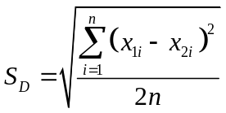 (1)
Trong đó
x_{1i} là kết quả phép đo thứ i của AMS 1;
x_{2i} là kết quả phép đo thứ i của AMS 2;
n là số lượng phép đo song song.
CHÚ THÍCH 1 Độ tái lập tuyệt đối ngoài hiện trường, R_{t,abs}, được tính theo :
R_{f,abs} = t_{0,05(N-1)} x s_{D} (2)
Trong đó
t_{0,05(N-1)} là hệ số t- Student hai phía tại mức tin cậy 0,05, với bậc tự do bằng N-1;
CHÚ THÍCH 2 Chấp nhận theo EN 15267-3:2007.
3.7
Phương pháp tham chiếu chuẩn (standard reference method - SRM)
Phương pháp được mô tả và tiêu chuẩn hóa để xác định một đặc trưng chất lượng không khí, được lắp đặt tạm thời tại chỗ cho các mục đích kiểm định.
CHÚ THÍCH 1 Với mục đích của EN ISO 16911-2, phương pháp tham chiếu chuẩn được mô tả tại EN ISO 16911-1.
3.8
Các dữ liệu tham chiếu dòng (flow reference material)
Thay thế cho dòng trong thử nghiệm tính năng hoạt động của AMS.
CHÚ THÍCH 1 Dữ liệu thay thế cho dòng thường là thông số được đo trực tiếp bằng thiết bị, ví dụ áp suất, thời gian trễ, nhiệt độ, độ phân tán nhiệt hoặc tần số.
3.9
Điểm tham chiếu dưới (lower reference point)
Thông tin đầu ra của thiết bị để đáp ứng với một chức năng nội bộ được tạo ra bên trong, đại diện cho độ lớn xác định của dòng đo được tại hoặc gần với tốc độ dòng thấp nhất mà hệ thống có thể đo với một độ không đảm bảo đã cho.
3.10
Điểm tham chiếu trên (upper reference point)
Thông tin đầu ra của thiết bị để đáp ứng với một chức năng nội bộ được tạo ra bên trong, đại diện cho độ lớn xác định của dòng đo được tại hoặc gần với tốc độ dòng lớn nhất mà hệ thống có thể đo được với độ không đảm bảo đã cho.
3.11
Biên dạng dòng (flow profile)
Được thể hiện bằng hai sơ đồ chỉ ra vận tốc khí theo hướng trục dọc theo đường cắt ngang ống dẫn đi qua trung tâm của ống dẫn, và một đường thẳng vuông góc với đường đầu tiên.
CHÚ THÍCH 1 Vận tốc khí được biểu thị bằng m/s.
3.12
Hệ số đỉnh (crest factor)
Tỷ số pic / giá trị trung bình (peak-to-average ratio)
Đặc tính của một biên dạng dòng, được tính từ giá trị pic đo được của từng biên dạng dòng chia cho giá trị trung bình của từng biên dạng dòng theo đường quan trắc sơ cấp và thứ cấp.
CHÚ THÍCH 1 Nếu phép đo được thực hiện theo EN ISO 16911-1 và EN 15259, từng phép đo đại diện cho diện tích bằng nhau của dòng trong ống dẫn, và số chia hệ số đỉnh có thể được tính từ giá trị trung bình đơn giản của mỗi phép đo riêng lẻ.
CHÚ THÍCH 2 hệ số đỉnh có thể được tính cho cả hai biên dạng dòng, đường quan trắc thứ cấp và sơ cấp vuông góc với nhau.
3.13
Độ bất đối xứng (skewness)
Đại lượng đo sự bất đối xứng được định nghĩa là tổng dòng về phía trái tâm của ống dẫn chia cho tổng dòng về phía phải tâm của ống dẫn, hoặc ngược lại lấy giá trị lớn hơn 1,00.
CHÚ THÍCH 1 Nếu phép đo được thực hiện theo EN ISO 16911-1 và EN 15259, từng phép đo đại diện cho diện tích bằng nhau của dòng trong ống dẫn, và độ nghiêng có thể được tính từ giá trị trung bình đơn giản của từng phép đo, không bao gồm một phép đo có thể ở tâm của ống dẫn.
3.14
Sự xoáy (swirl)
Cũng đề cập đến như là dòng xoáy, là thành phần tiếp tuyến của vector vận tốc khí.
3.15
Khoảng chứng nhận (certification range)
Khoảng mà trên khoảng này việc quan trắc dòng đã được thử nghiệm.
CHÚ THÍCH 1 Khoảng chứng nhận thường từ điểm không, nếu thiết bị đọc điểm không, hoặc từ điểm tham chiếu dưới nếu thiết bị không đọc điểm không.
CHÚ THÍCH 2 Quan trắc dòng được thử theo EN 15267-3 và EN ISO 16911-2.
3.16
Đường quan trắc chính (primary monitoring path)
P
Đường cắt ngang ống đi qua tâm và tại đó vận tốc lớn nhất được kỳ vọng là xác định được.
3.17
Đường quan trắc thứ hai (secondary monitoring path)
S
Đường cắt ngang ống đi qua tâm vuông góc với đường quan trắc chính.
3.18
Số Reynolds (Reynolds number)
Re
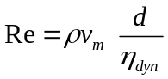 (3)
Trong đó
ρ là tỉ trọng khí, tính bằng kg/m³;
v_{m} là vận tốc khí, tính bằng m/s;
d là đường kính ống dẫn, tính bằng m;
η là độ nhớt động học, tính bằng Pa s.
4 Ký hiệu và chữ viết tắt
4.1 Ký hiệu
a | Giao cắt của hàm hiệu chuẩn
b | Độ dốc của hàm hiệu chuẩn
D_{i} | Sai khác giữa giá trị SRM đo được y_{i} với giá trị AMS đã hiệu chuẩn 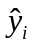
D_{AVG}  D  d | Trung bình của D_{i}  Lượng mà AMS đã được điều chỉnh khi phát hiện có sai lệch  Đường kính ống dẫn
k_{v},k_{v(N)} | Giá trị kiểm định đối với độ biến thiên (dựa trên kiểm tra - χ² với giá trị β bằng 50 %, với N số lượng phép đo cặp)
n | Số lượng mẫu cặp trong phép đo song song.
q_{v} | Tốc độ dòng thể tích
R² | Hệ số xác định từ đường hồi quy tuyến tính
Re | Số Reynold
R_{f,abs} | Độ tái lập tuyệt đối tại hiện trường
s_{D} | Độ lệch chuẩn của sai khác D_{i} trong phép thử song song
t_{0,95(N-1)} | Hệ số t- Student hai phía tại mức tin cậy 95 % và bậc tự do N-1
t_{0,05(N-1)} | Hệ số t- Student hai phía tại mức tin cậy 5 % và bậc tự do N-1
v_{AVG} | Trung bình gia quyền vận tốc theo một đường quan trắc
v_{L,AVG} | Trung bình gia quyền vận tốc về phía trái của đường trung tâm
v_{R,12%} | Vận tốc đo được tại điểm bằng 12 % của đường kính từ thành ống dẫn về bên trái của đường trung tâm, L_{12%}
v_{peak} | Giá trị vận tốc tại pic trên đường quan trắc
v_{m} | Vận tốc khí, tính bằng m/s
V_{R,AVG} | Trung bình gia quyền vận tốc về bên phải của đường trung tâm
v_{R,12%} | Vận tốc đo được tại điểm bằng 12 % của đường kính từ thành ống dẫn về bên phải của đường trung tâm, R_{12%}
x | Tín hiệu đo thu được bằng AMS tại điều kiện đo AMS
x_{i} | Tín hiệu đo được thứ i bằng AMS tại điều kiện đo AMS
x_{AVG} | Trung bình tín hiệu đo x_{i} bằng AMS
x_{1i} | Kết quả phép đo thứ i của AMS 1
X_{2i} | Kết quả phép đo thứ i của AMS 2
y | Kết quả thu được với SRM
y_{AVG} | Trung bình kết quả SRM y_{i}
y_{cal} | Ước lượng tốt nhất đối với “giá trị thực”, được tính từ tín hiệu đo được bằng AMS x trung bình hàm hiệu chuẩn
η_{dyn} | Độ nhớt động học, tính bằng Pa s
ρ | khối lượng riêng của khí tính bằng kg/m³
σ₀ | Độ không đảm bảo theo các yêu cầu pháp lý
4.2 Chữ viết tắt
AMS Hệ thống đo tự động
AST Thử nghiệm giám sát hàng năm theo EN 14181
CFD Động lực học dòng chất lỏng sử dụng chương trình tính toán
ELV Giá trị giới hạn phát thải
SRM phương pháp tham chiếu chuẩn
QA đảm bảo chất lượng
QAL1 đảm bảo chất lượng mức 1 theo EN 14181
QAL2 đảm bảo chất lượng mức 2 theo EN 14181
QAL3 đảm bảo chất lượng mức 3 theo EN 14181
5 Nguyên tắc
5.1 Khái quát
Để đạt được độ không đảm bảo đo theo yêu cầu của các hướng dẫn có liên quan của EU và quyết định của ủy ban châu Âu (EU), trọng tâm của EN ISO 16911-2 là sai số hệ thống.
Tiêu chuẩn EU ISO 16911-2 cho phép 3 cách khác nhau để đạt được độ chính xác cao:
- Đảm bảo lắp đặt đúng các thiết bị theo một nghiên cứu trước đó (xem 7.2);
- Thiết lập một biên dạng dòng được triển khai đầy đủ (xem 7.3);
- Đảm bảo phép đo đúng bằng mức bảo đảm chất lượng 2 (xem 7.4)
Lưu ý rằng nếu một nghiên cứu trước đã được thực hiện, QAL2 sau đó và thử nghiệm khảo sát hàng năm (AST) có thể giảm được các mục tiêu (xem 9.1, b).
EN ISO 16911-2 cũng đưa ra một số yêu cầu bổ sung đối với kiểu thử nghiệm theo EN 15267-3.
5.2 Tầm quan trọng của việc giảm thiểu sai số hệ thống
Các độ không đảm bảo được yêu cầu trong mục 2.1.3 trong quyết định của Ủy ban ngày 18/07/2007, phụ thuộc vào “hạng” nhà máy, cụ thể:
- 10 % cho hạng 1
- 7,5 % cho hạng 2
- 5 % cho hạng 3
- 2,5 % cho hạng 4.
Những độ không đảm bảo này bao gồm độ không đảm bảo trong cả giám sát nồng độ và giám sát lưu lượng thể tích, và là độ không đảm bảo cho khối lượng phát thải hàng năm.
Độ không đảm bảo của bất kỳ phép đo nào là sự kết hợp từ những độ không đảm bảo phát sinh từ những sai số ngẫu nhiên và sai số hệ thống.
Vì có thể giảm thành phần sai số ngẫu nhiên bằng các phép đo lặp lại, và hệ số giảm được, theo lý thuyết chung của sự dàn trải các sai số, bằng căn bậc 2 của số các phép đo, nên thành phần sai số ngẫu nhiên trung bình hàng năm là không đáng kể. Ví dụ, một cách lý tưởng, trung bình hàng năm được kết hợp lên đến 17520 trung bình hàng nửa giờ, trong trường hợp đó độ không đảm bảo phát sinh từ thành phần sai số ngẫu nhiên được lấy từ trung bình hàng nửa giờ riêng lẻ đã được giảm đi với hệ số là gần 132.
Tuy nhiên, không giảm được sai số hệ thống bằng các phép đo lặp lại.
Trong quan trắc dòng, sai số hệ thống phát sinh từ một loạt các nguồn, ví dụ sự thay đổi các biên dạng dòng dưới các điều kiện vận hành nhà máy không được tính đến trong hàm hiệu chuẩn hoặc sự thay đổi trong hệ thống quan trắc, do ô nhiễm, các lỗ bị bít, dòng chảy chậm lại trong thiết bị điện tử, hao mòn và hư hỏng chung.
Do đó, EN ISO 16911-2 tập trung vào làm giảm sai số hệ thống của mỗi phép đo riêng lẻ.
Cụ thể, khuyến nghị thử nghiệm điều tra trước để đánh giá xem có hay không sự thay đổi biên dạng dòng trong những điều kiện vận hành nhà máy khác nhau và thử nghiệm này được sử dụng trong chọn lựa và định dạng cấu hình của AMS.
5.3 Mối quan hệ với EN 14181
EN ISO 16911-2 áp dụng cùng với tài liệu chung EN 14181, về đảm bảo chất lượng của AMS và cung cấp các chỉ dẫn cụ thể để đo dòng.
EN ISO 16911-2 tuân theo cấu trúc của EN 1418, trong phạm vi có thể, với điều kiện biết trước là giá trị giới hạn phát thải và giới hạn độ không đảm bảo được chỉ rõ là 95 % khoảng tin cậy cho giám sát dòng, không được đưa ra trong bất cứ hướng dẫn nào của EU. Vì số liệu này được yêu cầu bởi những thủ tục quy định tại EN 14181 nên những đề xuất cho những giá trị thay thế được chỉ ra trong EN ISO 16911-2.
Nếu đã tiến hành trước một nghiên cứu, có thể giảm số các điểm đo cặp được yêu cầu cho hiệu chuẩn.
Phương pháp hiệu chuẩn thay thế đã được bổ sung (phương pháp D) bằng cách sử dụng hồi quy tuyến tính và buộc đường hồi quy đi qua điểm không.
6 Kiểu thử nghiệm, số liệu đảm bảo chất lượng mức độ 1
6.1 Giới thiệu
6.1.1 Khái quát
Theo EN 14181 và EN 15267, hệ thống giám sát dòng sẽ gồm tất cả những phần cần thiết để giữ bộ giám sát dòng vận hành với độ không đảm bảo đặc thù. Những thành phần này sẽ gồm, nhưng không giới hạn, hệ thống làm sạch không khí cần thiết và thiết bị phụ trợ để kiểm soát vận hành liên tục với độ không đảm bảo đã được quy định.
6.1.2 Những yêu cầu trong khu vực kinh tế châu Âu
Những đặc tính làm việc có liên quan của AMS sẽ được nhà sản xuất lập thành văn bản cho các phép thử phù hợp đã thực hiện theo các tiêu chuẩn châu Âu liên quan.
6.1.3 Những yêu cầu bên ngoài khu vực kinh tế châu Âu
Những đặc tính làm việc có liên quan của AMS sẽ được nhà sản xuất lập thành văn bản cho các phép thử phù hợp đã thực hiện theo các tiêu chuẩn liên quan.
6.1.4 Kết luận
Những phép thử này thường được thực hiện trong khuôn khổ chứng nhận hoặc loại thủ tục phê duyệt theo EN 15267 và AMS đã được chuyển giao đến nhà máy sẽ có những đặc tính tương tự như các thiết bị đã được thử. Những thử nghiệm bao gồm một thử nghiệm trong phòng thử nghiệm riêng biệt và một thử nghiệm hiện trường 3 tháng trong một ứng dụng điển hình.
Báo cáo thử nghiệm sẽ bao gồm tổng độ không đảm bảo AMS đã được tính toán theo EN 14181 và ISO 14956.
6.2 Tiêu chí làm việc
Những yêu cầu đối với kết quả thử nghiệm được xây dựng từ EN 15267-3 và được trình bày tại bảng 1 và Bảng 2.
EN 15267-3 yêu cầu nhà sản xuất mô tả và thử nghiệm trong phòng thí nghiệm để đánh giá chức năng bảo đảm chất lượng mức 3. (QAL3)
EN ISO 16911-2 cũng yêu cầu nhà sản xuất mô tả và thử nghiệm tại phòng thử nghiệm để đánh giá khả năng của AMS là được thử nghiệm tuyến tính như một phần của thử nghiệm chức năng. Nếu có thử nghiệm nào khác, khác hơn so với thử nghiệm tuyến tính, được đánh giá và xác nhận bởi một phòng thử nghiệm thì thử nghiệm đó được coi như là một phần của thử nghiệm chức năng.
Nhà sản xuất sẽ công bố và xác định các thông số ảnh hưởng đã biết làm ảnh hưởng đến độ không đảm bảo của thiết bị, ví dụ, nhiệt độ khí, sự thay đổi khối lượng riêng và/hoặc nhiệt dung riêng, thành phần khí, áp suất khí, cũng như bất kỳ một phương pháp bù trừ nào.
Các thử nghiệm về nhiễu sẽ được thực hiện và các hệ số độ nhạy được tính toán và báo cáo theo EN 15267-3.
Sử dụng các kết quả thử nghiệm từ kiểu xác nhận phê duyệt theo EN 15267-3 và ISO 14956, tổng số độ không đảm bảo, hệ thống và ngẫu nhiên, của các kết quả đã thu được đối với AMS dòng sẽ được tính toán và báo cáo.
6.3 Tài liệu tham khảo dòng hoặc quy trình
Hầu hết thiết bị quan trắc tốc độ dòng thể tích đo lưu lượng một cách gián tiếp bằng việc sử dụng một hệ số kết hợp, ví dụ áp suất khác nhau, sự mất nhiệt, hoặc thời gian di chuyển. Trong trường hợp này, sử dụng tài liệu tham chiếu dòng hoặc quy trình để thử nghiệm những hệ số này.
Phần của thiết bị quan trắc không được thử nghiệm theo tài liệu hoặc quy trình tham chiếu sẽ được thử nghiệm bằng một quy trình được mô tả bởi nhà sản xuất và được đánh giá và ghi chép lại trong quá trình phê duyệt.
Phòng thí nghiệm thử nghiệm sẽ đánh giá quy trình tham chiếu dòng được cung cấp cho thử nghiệm tất cả các tính năng của AMS hoặc càng nhiều AMS càng tốt với giá trị tham chiếu lặp và độ không đảm bảo cụ thể (xem Bảng 1 và Bảng 2).
Bảng 1 – Tiêu chí làm việc của hệ thống đo tự động trong
thử nghiệm tại phòng thử nghiệm

Đặc tính làm việc | Tiêu chí
Thời gian đáp ứng | ≤ 60 s
Độ lệch chuẩn lặp lại tại điểm tham chiếu dưới | ≤ 2,0 %ª
Độ lệch chuẩn lặp lại tại điểm tham chiếu trên | ≤ 2,0 %ª
Độ thiếu phù hợp | ≤ 3,0 %ª
Lệch điểm tham chiếu dưới do thay đổi nhiệt độ không khí từ 20 ºC trong khoảng quy định | ≤ 5,0 %ª
Lệch điểm tham chiếu trên do thay đổi nhiệt độ không khí từ 20 ºC trong khoảng quy định | ≤ 5,0 %ª
Ảnh hưởng của điện thế tại +15 % và tại – 15 % so với điện thế cung cấp thông thường | ≤ 2,0 %ª
Ảnh hưởng của rung cơ học | ≤ 2,0 %ª
Đánh giá khả năng kiểm tra QAL3 | Đạt^{b}
Đánh giá khả năng kiểm tra độ tuyến tính | Đạt^{b}
ª giá trị phần trăm tính theo phần trăm của giới hạn trên của khoảng chứng nhận.
^{b} Phòng thử nghiệm phải đánh giá xác suất đối với quy trình được mô tả tại 6.2.

Bảng 2 – Tiêu chí làm việc của hệ thống đo tự động trong phép thử ngoài hiện trường
Đặc tính làm việc | Tiêu chí
Hệ số xác định hàm hiệu chuẩn, R² | ≥ 0,90
Thời gian đáp ứng | ≤ 60 s
Khoảng thời gian vận hành không hoạt động (khoảng thời gian bảo dưỡng) | ≥ 8 ngày
Lệch điểm tham chiếu dưới trong khoảng thời gian bảo dưỡng | ≤ 2 %ª
Lệch điểm tham chiếu trên trong khoảng thời gian bảo dưỡng | ≤ 4 %ª
Độ sẵn sàng | ≥ 95 %
Độ tái lập, R_{f} | ≤ 3,3 %
ª Giá trị phần trăm tính theo phần trăm của giới hạn trên của khoảng chứng nhận

6.4 Tính toán đảm bảo chất lượng mức 1
6.4.1 Khái quát
Áp dụng 6.4.2 hoặc 6.4.3 khi thích hợp.
6.4.2 Những yêu cầu trong khu vực kinh tế Châu Âu
AMS sẽ được phê duyệt và xác nhận theo EN 15267-3 và những yêu cầu bổ sung trong EN ISO 16911-2.
6.4.3 Những yêu cầu ngoài khu vực châu Âu
AMS sẽ đáp ứng những yêu cầu xác định trong EN 15267-3 và những yêu cầu bổ sung trong EN ISO 16911-2.
6.4.4 Kết luận
Phòng thử nghiệm sẽ đánh giá cấu hình thiết bị theo thử nghiệm mô hình, và sự kiểm tra này sẽ gồm cấu hình hình học, kể cả phép đo diện tích mặt cắt ngang của ống dẫn và bất kỳ đại lượng tham chiếu nào có ảnh hưởng lên kết quả quan trắc dòng, ví dụ sự thay đổi trong biên dạng dòng, thay đổi về nhiệt độ, áp suất và thành phần khí, sự nhiễm bẩn.
Tất cả những ảnh hưởng này được ước tính trong độ không đảm bảo mở rộng kết hợp, được tính toán như mô tả trong ISO 14956.
Phòng thử nghiệm sẽ đánh giá ảnh hưởng sự thay đổi trong biên dạng dòng đến số đọc của thiết bị quan trắc dòng.
CHÚ THÍCH Điều này tạo điều kiện thuận lợi cho người sử dụng cuối cùng ước tính sự ảnh hưởng của biên dạng dòng dự kiến, khi đã biết kết quả của việc điều tra trước.
6.5 Điểm kiểm tra vận tốc và đảm bảo chất lượng mức 3
EN 15267-3 yêu cầu nhà sản xuất cung cấp bản mô tả phương pháp luận được sử dụng bởi AMS để xác định xem liệu có vận hành theo đặc điểm kỹ thuật sản phẩm của nó không. Bản mô tả này được đặt cùng với kiểm tra AMS (điểm không nội tại tự động hoặc thủ công hoặc điểm tham chiếu dưới và điểm tham chiếu trên), được kết hợp với một quy trình kiểm tra bổ sung, nếu kết quả kiểm tra thiết bị không cho kết quả dẫn đến nghi ngờ toàn bộ chuỗi phép đo.
Phòng thử nghiệm sẽ đánh giá xem liệu cơ chế xác định các điểm liên quan bên trong là tại điểm không hoặc điểm vận tốc tham chiếu dưới và điểm vận tốc tham chiếu trên được định rõ, có bao hàm toàn diện như là thực tế cho kỹ thuật đo đã sử dụng. Kiểm soát bên trong được kết hợp với một quy trình có khả năng phát hiện sai hỏng thiết bị, bao gồm các vấn đề đã gây ra do sự nhiễm bẩn và độ trôi bên trong.
Nhà sản xuất sẽ cung cấp các chi tiết của qui trình này trong sổ tay hướng dẫn mô tả làm thế nào để bảo đảm hoạt động đúng cho các phần của phép đo đã không được thử bởi kiểm tra điểm tham chiếu bên trong.
Nếu được yêu cầu, thử nghiệm QAL3 sẽ được được đặt cùng với các kiểm tra điểm tham chiếu và với kết quả của quy trình thanh tra.
7 Lựa chọn vị trí hệ thống đo tự động
7.1 Khái quát
Vị trí theo trục của AMS trên ống (thông thường thẳng đứng) cũng như vị trí chu vi của nó trên đường chu vi ống có thể có ảnh hưởng đáng kể đến tính năng của AMS. Nên thực hiện điều tra trước như mô tả trong Điều 8 để xác định đặc trưng dòng làm cho AMS có thể được đặt ở một vị trí mà những thay đổi trong trắc diện dòng không ảnh hưởng xấu đến tính năng của AMS.
CHÚ THÍCH Để giảm chi phí, có thể thực hiện việc điều tra trước cùng với cuộc điều tra thử nghiệm tính đồng nhất được yêu cầu bởi EN 15259.
Việc điều tra trước cũng giúp người vận hành xác định xem liệu phép đo điểm AMS, phép đo thăm dò AMS hoặc phép đo cắt ngang đường ống AMS có thỏa mãn yêu cầu về độ không đảm bảo của EN 16911-2 không, xem bảng 2.
CHÚ THÍCH Hướng dẫn EU 2010/75/EU trình bày trong Điều 38, phần 3, và trong điều 48, phần 3 rằng “Cơ quan có thẩm quyền sẽ xác định vị trí lấy mẫu hoặc điểm đo được sử dụng trong việc quan trắc phát thải”
Phần này có mục đích hướng dẫn cho người sử dụng để giúp họ có được quyết định kỹ thuật tốt.
Nếu có nhiều hơn một AMS đang được sử dụng, các AMS sẽ được gắn kết sao cho chúng không gây cản trở lẫn nhau.
7.2 Lựa chọn dựa trên điều tra trước
Một điều tra trước sẽ được thực hiện theo Điều 8.
Vị trí được chọn để đưa ra một phép đo đại diện đồng thời cũng làm giảm thiểu ảnh hưởng của những thay đổi trong biên dạng dòng lên độ không đảm bảo của phép đo dòng.
Vị trí đề xuất và đường quan trắc sẽ được xác định dựa trên thay đổi được ghi lại trong biên dạng dòng, được xác định số lượng bằng cách sử dụng hệ số đỉnh và độ bất đối xứng của biên dạng dòng như được mô tả trong Phụ lục F.
Người cài đặt sẽ lựa chọn vị trí đo AMS phù hợp với những hướng dẫn được đưa ra bởi nhà sản xuất hoặc tham vấn với đại diện của nhà sản xuất. Người vận hành nên giữ liên lạc với cơ quan có thẩm quyền để bảo đảm vị trí này đáp ứng được phê duyệt của họ.
7.3 Lựa chọn dựa trên biên dạng dòng dự đoán
Vị trí của AMS có thể được quyết định mà không cần một điều tra trước nếu có thể được định vị ở một nơi mà biên dạng dòng đã được xây dựng đầy đủ và không thể thay đổi, và nếu nó đã được chấp nhận bởi cơ quan có thẩm quyền. Thông thường, điều này đạt được nếu đáp ứng được tất cả các tiêu chí sau đây:
- Điểm quan trắc cách xa một xáo trộn ngược dòng nào đó ít nhất bằng 25 lần đường kính thủy lực, và ít nhất bằng 5 lần đường kính thủy lực từ một xáo trộn xuôi dòng nào đó.
- Dòng có số Reynolds lớn hơn 10000;
- Ống dẫn không có van lá chắn di động hoặc cánh quạt dẫn hướng
- Ống dẫn không có nhiều nguồn cung cấp;
- Ống dẫn không có nguồn cung cấp xa trung tâm.
Nếu tất cả những điều kiện trên được đáp ứng, bất kỳ AMS nào đều phù hợp, bao gồm cả phép đo tại một điểm riêng lẻ.
CHÚ THÍCH Đối với dòng xáo trộn đã được xây dựng đầy đủ, trong một ống với mặt cắt ngang hình tròn thì dòng trung bình dự kiến là đồng nhất với dòng tại điểm 12 % của đường kính từ thành ống.
Trong trường hợp này, có thể thực hiện quy trình QAL2 theo Điều 9 với việc giảm một số điểm dữ liệu.
Nếu sự cài đặt này đáp ứng quy trình QAL2, như đã chỉ ra trong điều 9, mặc dù những điều kiện trên là được đáp ứng, sẽ sử dụng quy trình được mô tả tại 7.4, hoặc điều tra trước sẽ được thực hiện như mô tả trong Điều 8.
7.4 Chứng nhận hiệu chuẩn hệ thống đo tự động thông qua đảm bảo chất lượng loại 2 quy trình mức 2
Người sử dụng có thể chọn không thực hiện việc điều tra trước, ví dụ nơi có thiết bị tồn tại trước đó đã được lắp đặt, cung cấp được một quy trình QAL2 mức 2 đã được thực hiện và đã được thông qua.
Sự cài đặt có thể được phê duyệt theo EN ISO 16911-2 mà không cần thực hiện điều tra trước, nếu thực hiện hiệu chuẩn QAL2 với sự trải rộng của các điểm đo từ vận tốc dòng cao nhất thiết kế cho vận hành liên tục, xuống đến vận tốc dòng thấp nhất thiết kế cho vận hành liên tục (tại tốc độ dòng thấp nhất như vậy, điều đó xảy ra không thấp hơn 10 % thời gian vận hành thông thường của nhà máy hoặc điểm tải ổn định nhỏ nhất) và hiệu chuẩn được thông qua các tiêu chí được mô tả trong Điều 8.
CHÚ THÍCH Điều này không loại bỏ yêu cầu của người sử dụng để thực hiện các thử nghiệm điều tra ống dẫn như mô tả trong EN 15259.
7.5 Cổng và sàn công tác
Cổng đo và sàn công tác đối với các phép đo song song phải được đặt để đảm bảo không có nhiễu có thể đo được giữa SRM và AMS.
Sàn công tác sẽ giúp tiếp cận AMS dễ dàng và an toàn, cho phép kiểm tra và thực thi các quy trình QA (QAL2, AST và QAL3).
Sàn công tác đối với SRM sẽ tuân theo các yêu cầu EN 15259 liên quan đến phương pháp thủ công.
8 Điều tra trước biên dạng dòng
8.1 Khái quát
Sự ổn định của biên dạng dòng, như thay đổi các điều kiện vận hành nhà máy là sự quan tâm chính đối với vấn đề hiệu chuẩn quan trắc dòng. Nếu thay đổi biên dạng dòng do những thay đổi điều kiện tải trọng của nhà máy, hoặc do các van lá chắn được vận hành, hoặc do các cửa vào ống dẫn khác được đưa vào vận hành, điều này sẽ được đưa vào tính toán khi quyết định kiểu loại của AMS dòng thiết lập và khi thực hiện hiệu chuẩn.
Để giảm thiểu bất kỳ lỗi hệ thống nào kết hợp với một phép đo không đại diện, người vận hành nhà máy nên đo lường hoặc tính toán bất cứ thay đổi nào trong biên dạng dòng cắt ngang ống tại vị trí AMS khi các điều kiện vận hành nhà máy được thay đổi. Do đó, hoặc tính toán CFD hoặc điều tra trước bằng phép đo sự thay đổi trong biên dạng dòng dưới các điều kiện dòng khác nhau tại vị trí AMS sẽ bảo đảm cho phép người vận hành nhà máy thực hiện quyết định kỹ thuật đã được thông báo liệu có một nguyên tắc đo AMS một điểm, AMS với một chiều dài đường dẫn giới hạn, AMS đường dẫn đơn cắt ngang ống dẫn hoặc AMS hai đường cắt ngang ống dẫn đủ để giảm thiểu sai số hệ thống dưới các điều kiện có thể của nhà máy tại vị trí có ý định đặt, nghĩa là ở các điều kiện vận hành nhà máy khác nhau và các mức dòng khác nhau hay không.
CHÚ THÍCH 1 Nguồn chiếm ưu thế của sai số hệ thống là thay đổi trong biên dạng dòng. Những nguồn thay đổi chính trong biên dạng dòng là những thay đổi làm xáo trộn trong ống, hoặc những thay đổi lớn trong vận tốc dòng. Ở vận tốc khí cao, biên dạng dòng dự kiến sẽ được phát triển đầy đủ và không thay đổi biên dạng kể cả ở vận tốc khí cao hơn, xem Phụ lục B về chi tiết đặc tính trắc diện dòng. Ở vận tốc khí thấp hơn,biên dạng dòng có thể phát triển không đối xứng và/hoặc một hệ số đỉnh cao hơn, do vậy mối quan hệ giữa phép đo điểm hoặc đo đường và những thay đổi lưu lượng dòng thể tích là giống hệt sự thay đổi trong hàm hiệu chuẩn
Điều tra trước sẽ xác minh đặc điểm chính của biên dạng dòng tại vị trí lắp đặt AMS dự kiến và xác minh nếu những thay đổi biên dạng có thể xảy ra và mức độ nghiêm trọng ảnh hưởng của chúng lên hàm hiệu chuẩn.
Điều tra trước sẽ luôn đảm bảo như là một phần của giai đoạn thiết kế trước khi một thiết bị quan trắc dòng AMS đã thu được và kết nối.
CHÚ THÍCH 2 Một phần của quá trình điều tra trước tương tự với điều tra EN 15259 và có thể kết hợp với nó để giảm thiểu chi phí.
Một cuộc điều tra trước có thể đã bỏ sót như nêu tại 7.2, trong trường hợp đó một quy trình hiệu chuẩn mức 2 như mô tả tại Điều 9 sẽ được sử dụng cho bất kỳ hiệu chuẩn QAL2 và AST nào tiếp theo.
Một quy trình hiệu chuẩn QAL2 và AST mức 1 như mô tả tại Điều 9 chỉ có thể được sử dụng nếu thực hiện điều tra trước theo quy định tại điều 8.
CHÚ THÍCH 3 Việc chọn lựa không thực hiện điều tra trước theo quy định tại Điều 8 không có bất kỳ ảnh hưởng nào đến sự tuân thủ để kiểm tra các điều kiện ống dẫn theo EN 15259.
8.2 Điều tra trước bằng phép đo
8.2.1 Khái quát
Điều tra trước bao gồm ít nhất hai phép đo được thực hiện theo EN ISO 16911-1, mỗi phép đo riêng rẽ xác minh biên dạng dòng theo trục quan trắc chính và một trục vuông góc với trục này.
Tiến hành hai phép đo ở hai điều kiện vận hành nhà máy khác nhau:
a) Một ở nơi mà biên dạng dòng dự kiến là hầu như đồng đều, nghĩa là gần với vận tốc dòng cao nhất có thể và tắc nghẽn ít nhất có thể tới đường đi của dòng.
b) Một ở nơi mà tốc độ dòng là quá chậm nhưng điều đó không xảy ra thấp hơn 10 % thời gian vận hành thông thường của nhà máy hoặc điểm hoạt động ổn định tối thiểu, được kết hợp với tắc nghẽn lớn nhất tới đường đi của dòng, ví dụ như sự đóng kín các van chắn hoặc điều chỉnh các quạt gió.
CHÚ THÍCH 1 Sự tắc nghẽn ít nhất có thể có ý nghĩa rằng sự ảnh hưởng của bất kỳ sự tắc nghẽn không cố định nào xảy ra là đã được giảm thiểu hoặc loại bỏ.
Nếu một nhà máy chưa được hoạt động thì mức dòng thấp nhất được ước tính từ dữ liệu thiết kế nhà máy.
CHÚ THÍCH 2 Nếu AMS được lắp đặt trong ống có nhiều đầu vào, cần phải hiệu chuẩn AMS ở các kiểu sản xuất khác nhau vì sự thay đổi những đóng góp tương đối của từng lối vào có thể tạo ra hàm hiệu chuẩn khác nhau.
Từ hai phép đo ở vận tốc dòng cao và thấp, sẽ tính được khả năng tái lập dòng tiêu chuẩn hóa cho mỗi cách đo, và hệ số đỉnh và độ nghiêng sẽ được tính cho cho mỗi một trong bốn biên dạng.
Từ các số liệu này, lựa chọn AMS được đánh giá như nêu ra tại 8.4.
Với những lắp đặt phức tạp, hoặc những lắp đặt có khả năng biên dạng dòng thay đổi theo những điều kiện hoạt động (ví dụ như dòng được phân chia ngay phía trước ống), có thể yêu cầu điều tra kỹ thêm để mô tả đầy đủ tính phức tạp của biên dạng dòng.
8.2.2 Đo biên dạng dòng trong ống dẫn
Biên dạng dòng được đo theo EN ISO 16911-1 đã chỉ rõ là các điểm đo được lựa chọn phù hợp với EN 15259 dọc theo đường đo thứ nhất và thứ hai. EN 15259 cũng yêu cầu vận tốc được đo đồng thời tại một điểm tham chiếu cố định. Biên dạng dòng được tính bằng cách hiệu chỉnh các phép đo riêng lẻ với các dòng điểm tham chiếu.
8.2.3 Phương pháp đo
Biên dạng dòng được đo với SRM như được mô tả tại EN ISO 16911-1 và cách đo phù hợp với EN 15259.
Sau khi hoàn thành hai phép đo biên dạng dọc theo đường đo chính và thứ cấp, tất cả các kết quả đo sẽ được hiệu chỉnh để tính toán cho những thay đổi trong vận tốc điểm tham chiếu cố định.
Quy trình này sẽ được thực hiện ở vận tốc dòng cao và vận tốc dòng thấp như mô tả tại 8.2.1.
Một ví dụ được trình bày tại Phụ lục F.
8.3 Điều tra trước động lực học chất lưu bằng mô hình máy tính (CFD)
Một điều tra vật lý học trước đó được mô tả tại 8.2.1 có thể được thay thế bằng một đánh giá CFD để xác minh các biên dạng dòng đã được đánh giá như mô tả tại Phụ lục G, nếu điều tra vật lý học trước là không thể hoặc không có khả năng cho một kết quả đầy đủ.
CHÚ THÍCH Điều tra trước CFD có thể được chấp nhận, ví dụ nếu nhà máy vẫn chưa được xây dựng, hoặc nếu hình dáng ống là phức tạp thì các điều kiện cho phép đo SRM không thể được thỏa mãn.
CFD là một phương pháp được thiết lập cho điều tra trước các điều kiện dòng trong ống dẫn hoặc đường ống.
CFD đòi hỏi thông tin chính xác về đường đi và kích thước hình học của đường ống bao gồm cả phần trước của ống. Hơn nữa, các thông số thiết kế cơ bản quan trọng phải được xem xét (ví dụ số lượng và vị trí của các đầu vào ống, tải trọng của nhà máy và phạm vi vận tốc khí).
Dựa trên thông tin này, mô hình hóa dòng bằng các phần mềm chuyên ngành. Các kết quả của các mô phỏng máy tính được xử lý và đánh giá bằng đồ họa 2 hoặc 3 chiều từ đó các biên dạng dòng có thể được tạo ra.
Các kết quả này có thể được sử dụng :
- Để xác định các thay đổi biên dạng dòng dự kiến khi các điều kiện vận hành nhà máy thay đổi;
- Để giúp lựa chọn kiểu AMS (AMS điểm đơn, AMS đầu dò đơn với chiều dài đường đo giới hạn, AMS một đường đo cắt ngang ống, AMS hai đường đo cắt ngang ống,…);
- Để xác định vị trí tối ưu của AMS;
Độ chính xác của CFD phụ thuộc nhiều vào chất lượng và số lượng của dữ liệu đầu vào (dữ liệu hình học và điều kiện xử lý).
CFD sẽ được sử dụng để mô tả dòng như mô tả tại 8.1.
Dữ liệu đầu vào và các kết quả của điều tra trước bằng CDF sẽ được lưu giữ bởi người vận hành để cơ quan có thẩm quyền kiểm tra.
8.4 Hướng dẫn chọn lựa hệ thống đo tự động
Dựa trên các kết quả về độ tái lập, hệ số đỉnh, độ dốc, ví dụ được trình bày tại Phụ lục F, người vận hành nhà máy có thể lựa chọn kiểu đo đối với AMS bằng cách sử dụng Bảng 3. Độ tái lập dòng là số đo sự khác nhau trong các biên dạng dòng ở 2 vận tốc dòng thử nghiệm. Hệ số đỉnh và độ dốc được sử dụng là giá trị lớn nhất thu được từ 2 biên dạng dòng đo được.
Hướng dẫn là tham khảo, và cấu hình sẽ được chọn trong sự hợp tác với nhà sản xuất. Sự lắp đặt sẽ được chọn trong các trường hợp nào đã vượt qua được các yêu cầu QAL2 của EN ISO 16911-2.
Thử nghiệm về sự hiện diện của dòng xoáy sẽ được thực hiện theo EN ISO 16911-1.
Bảng 3 – Độ dốc và hệ số đỉnh
Độ tái lập của biên dạng tiêu chuẩn hóa % | Hệ số đỉnh | Độ dốc | Loại phép đo | Nhận xét
<5,0 % | <1,3 | <1,2 | Đo điểm hoặc đo với chiều dài đường đo giới hạn | Biên dạng dòng dường như không thay đổi
>5,0 % | <1,3 | <1,2 | Một đường quan trắc cắt ngang ống dẫn | Biên dạng dòng được kỳ vọng thay đổi theo tốc độ dòng
>5,0 % | >1,3 | <1,2 | Một đường quan trắc cắt ngang ống dẫn trong mặt phẳng có độ dốc lớn nhất | Biên dạng dòng được kỳ vọng thay đổi đáng kể với tốc độ dòng
>5,0 % | >1,3 | >1,2 | Hai đường quan trắc cắt ngang ống dẫn (dọc theo đường quan trắc chính và thứ hai) | Biên dạng dòng nghiêng, có thể do sự xoáy, nghĩa là điểm trong biên dạng có lưu lượng dòng lớn nhất đang quay và cách tốt nhất để đảm bảo một giá trị trung bình đại diện là quan trắc theo đường chữ thập hoặc theo đường hai dây cung cắt nhau

8.5 Yêu cầu đảm bảo chất lượng mức 2
Nếu cấu hình đã chọn không đáp ứng được yêu cầu của QAL2, như qui định tại Điều 9, một phương pháp đo đại diện hơn, như đã được minh họa tại phụ lục C , sẽ được sử dụng.
Trong những trường hợp này, nên tham vấn các phòng thử nghiệm ống dẫn đã được công nhận và các nhà sản xuất AMS.
9 Hiệu chuẩn và xác nhận hệ thống đo tự động (đảm bảo chất lượng mức 2 và thử nghiệm giám sát hàng năm)
9.1 Lựa chọn phương pháp hiệu chuẩn
Có thể thực hiện hiệu chuẩn thiết bị quan trắc vận tốc dòng thể tích bằng 2 cách khác nhau, phụ thuộc vào việc điều tra trước có được tiến hành theo Điều 8 không.
- Quy trình hiệu chuẩn QAL2 và AST kiểu 1 nếu điều tra trước được thực hiện hoặc các điều kiện của 7.3 là thỏa mãn.
- Quy trình hiệu chuẩn QAL2 và AST kiểu 2 nếu điều tra trước không được thực hiện và các điều kiện 7.3 không thỏa mãn.
Điều này bao gồm cả 2 quy trình hiệu chuẩn.
CHÚ THÍCH EN ISO 16911-2 qui định về quy trình QA/QC cho các thiết bị quan trắc dòng theo EN 14181 càng sát càng tốt, lưu ý rằng EN 14181 không áp dụng cụ thể đối với thiết bị quan trắc dòng. Điều này gồm các khuyến nghị cho các giá trị thay thế đối với ELV và độ không đảm bảo từ các yêu cầu của pháp luật, σ₀, để thực hiện thử nghiệm độ biến động như một phần của thử nghiệm hiệu chuẩn được chấp nhận.
9.2 Lựa chọn phương pháp hiệu chuẩn nếu phương pháp tính toán được sử dụng
9.2.1 Dựa trên nhiên liệu
Khi AMS được dựa trên một phương pháp tính toán, việc này sẽ làm theo EN ISO 16911-1:2013, Phụ lục E, và việc tính toán sẽ được xác nhận theo điều khoản này bằng các biện pháp của QAL2 và được kiểm tra hàng năm bằng các biện pháp của AST phù hợp với EN 14181. Nếu QAL2 hoặc AST sai, quy trình tính toán sẽ được điều tra và nếu cần, sửa chữa trước khi thử nghiệm lại bằng QAL2.
9.2.2 Dựa trên sự thay thế
Khi AMS được dựa vào cách tiếp cận thay thế, ví dụ như đặc tính của quạt hoặc sự giảm áp qua một bộ phận của nhà máy, AMS sẽ được hiệu chuẩn theo điều này bằng các biện pháp của QAL2 và được kiểm tra hàng năm bằng các biện pháp của AST phù hợp với EN 14181. Nếu QAL2 hoặc AST sai, cần điều tra quy trình tính toán và nếu cần sửa chữa trước khi thử nghiệm lại bằng QAL2.
9.3 Quy trình hiệu chuẩn
EN 14181; 2004 và 8.1 áp dụng với những sửa đổi sau:
Hiệu chuẩn AMS quan trắc lưu lượng dòng thể tích được tiến hành như mô tả tại EN 14181, với ngoại lệ là thiết bị quan trắc dòng sẽ được hiệu chuẩn về các đơn vị lưu lượng thể tích m³/s, trong các điều kiện vận hành thực tế.
Tài liệu minh chứng của đảm bảo chất lượng mức 1 (QAL1) ,và cả giấy chứng nhận AMS theo EN 15267-3 và các yêu cầu nêu tại Bảng 1 và 2, phải bao gồm đánh giá bởi phòng thử nghiệm thực hiện QAL2, có sự tham vấn với cơ quan có thẩm quyền mà cấu hình của AMS phù hợp với biên dạng dòng cụ thể này, như được khuyến nghị tại Điều 7.
9.4 Thử nghiệm chức năng
EN 14181: 2004, 6.2 và 8.1 áp dụng những sửa đổi sau:
Phải tiến hành một thử nghiệm chức năng, bằng cách sử dụng các tài liệu tham khảo hoặc những nguồn thay thế khi đã được chứng nhận theo EN 15267-3 theo EN 14181.
Cấu hình thiết bị sẽ được kiểm tra bởi phòng thử nghiệm trước khi có bất kỳ phép đo QAL2 hoặc AST nào. Sự kiểm tra sẽ gồm cấu hình hình học, bao gồm đo diện tích mặt cắt ngang ống và đánh giá độ không đảm bảo, do biến động trong vận hành, của bất kỳ đại lượng tham chiếu nào có ảnh hưởng đến kết quả quan trắc dòng, ví dụ nhiệt độ, áp suất. thành phần khí.
9.5 Phép đo song song với một phương pháp tham chiếu chuẩn
EN 14181: 2004, 6.3 và 8.2 áp dụng với những sửa đổi sau:
EN 14181 nêu rõ các kết quả đã thu được từ SRM được thể hiện dưới các điều kiện tương tự như được đo bởi AMS, thường là m/s .
CHÚ THÍCH 1 Hiệu chuẩn thông thường được biểu thị bằng m³/s trong điều kiện vận hành nếu phương pháp pha loãng chất đánh dấu được sử dụng.
Phương pháp SRM đối với tốc độ lưu lượng thể tích phải được thực hiện theo EN ISO 16911-1.
Phương pháp thời gian vận chuyển chất đánh dấu đo trực tiếp vận tốc trung bình và phương pháp pha loãng chất đánh dấu đo trực tiếp vận tốc dòng thể tích.
Không có phương pháp chất đánh dấu nào đưa ra được bất kỳ thông tin về biên dạng dòng. Tuy nhiên, nếu việc hiệu chuẩn các thiết bị quan trắc dòng là mục đích duy nhất của kế hoạch đo, các phương pháp chất đánh dấu có thể được sử dụng.
CHÚ THÍCH 2 Phong kế dạng cánh quạt là đặc biệt phù hợp với các điều kiện vận tốc dòng thấp.
Phương pháp ống pitot và phong kế dạng cánh quạt được thực hiện theo EN ISO 16911-1 cung cấp thông tin biên dạng dòng, từ đó tính vận tốc dòng thể tích.
CHÚ THÍCH 3 Phương pháp ống pitot và phong kế dạng cánh quạt là chậm hơn so với phương pháp chất đánh dấu. Tuy nhiên, chúng có thể kết hợp với phép đo nồng độ chất ô nhiễm, và do vậy vẫn có những ưu điểm về mặt kinh tế.
Để đảm bảo chức năng hiệu chuẩn được xác nhận trong phạm vi các điều kiện nhà máy vận hành, vận tốc dòng trong thời gian hiệu chuẩn sẽ biến đổi nhiều nhất có thể khi vận hành nhà máy trong thời gian hiệu chuẩn.
Nếu cuộc điều tra trước đã chứng minh rằng thiết bị quan trắc dòng đọc chính xác tại một vận tốc dòng thể tích quá chậm, nhưng chỉ xảy ra trong khoảng thời gian nhỏ hơn 10 % thời gian vận hành thông thường của nhà máy hoặc đó là điểm tải ổn định nhỏ nhất của nhà máy, thì có thể chấp nhận điều đó để thực hiện hiệu chuẩn ngay cả khi điểm số liệu không trải rộng.
Điều tra trước cùng với thử nghiệm chức năng đảm bảo rằng hiệu chuẩn của AMS được xác nhận với một phạm vi có thể càng rộng càng tốt, và cũng như vậy nó bao hàm hầu hết các tình huống vận hành và các biên dạng dòng.
Nếu không thực hiện trước cuộc điều tra thì phạm vi hiệu chuẩn là khoảng từ vận tốc dòng thể tích lớn nhất mà nhà máy được thiết kế cho điều kiện vận hành bình thường đến vận tốc dòng thể tích quá thấp nhưng chỉ xảy ra trong khoảng không quá 10 % thời gian vận hành bình thường của nhà máy hoặc đó là điểm tải ổn định nhỏ nhất. Điều này chứng minh rằng thiết bị quan trắc dòng đã được hiệu chuẩn chính xác trong phạm vi này.
Số lượng tối thiểu điểm số liệu theo cặp (đi qua nếu một kỹ thuật vận tốc điểm được sử dụng) được liệt kê tại bảng 4.
Bảng 4 – Tổng quan phương pháp
Điều kiện cần đáp ứng | Loại 1 | Loại 2
Điều kiện cần đáp ứng | đã thực hiện khảo sát trước | chưa thực hiện khảo sát trước
Số lượng tối thiểu điểm số liệu theo cặp đối với hiệu chuẩn QAL2 | 9 | 15
Số lượng tối thiểu của điểm số liệu cặp đối với AST | 4 | 5
Giới hạn trên của khoảng hiệu chuẩn | Không hạn chế | Lưu lượng dòng lớn nhất đối với vận hành bình thường
Giới hạn dưới của khoảng hiệu chuẩn | Không hạn chế | Lưu lượng dòng không nằm trong khoảng nhỏ hơn 10 % của thời gian vận hành bình thường của nhà máy

Quy trình QAL2 và AST cần phải tiến hành để thu được điểm số liệu được trải đều qua ít nhất 5 h.
EN 14181 không yêu cầu thực hiện hiệu chuẩn qua tối thiểu 3 ngày.
9.6 Hiệu ứng thành ống
Khi hiệu chuẩn AMS dựa vào một phép đo biên dạng vận tốc, hệ số điều chỉnh thành ống cần phải được áp dụng như quy định tại EN ISO 16911-1.
9.7 Quy trình hiệu chuẩn dòng của hệ thống đo tự động với thời gian vận chuyển chất đánh dấu
Giá trị dòng tham chiếu thu được bằng phương pháp thời gian vận chuyển được so sánh với tín hiệu dòng AMS đồng thời. Để thu được kết quả hiệu chuẩn ở một lưu lượng dòng đã cho, một vài phép đo lặp lại (thông thường từ 7 đến 15) được thực hiện. Số lượng vận tốc dòng được thử nghiệm nên từ 2 đến 3 để thu được kết quả hiệu chuẩn tốt và đại diện.
Vì các phép đo thời gian vận chuyển là rất nhanh, lưu ý rằng một vài phép đo có thể được thực hiện mỗi phút, điều hết sức quan trọng là thiết bị quan trắc dòng thiết lập như thế nào để có thể cung cấp thông tin đầu ra với một thời gian trung bình là một vài giây, vì với các hằng số thời gian lớn hơn, phép so sánh đồng thời trở nên khó khăn hơn và có xu hướng gia tăng thành phần độ không đảm bảo ngẫu nhiên trong hiệu chuẩn. Hơn nữa, thời gian trễ của dòng khí từ AMS dòng đến điểm đo sẽ được xem xét khi thực hiện sự so sánh, nếu có một khoảng cách vật lý lớn giữa chúng.
Khi hiệu chuẩn một AMS, tín hiệu dòng của nó được ghi bởi thiết bị đo thời gian vận chuyển với khoảng thời gian ngắn để cho phép so sánh đồng thời dòng thể tích đã được xác định bởi phương pháp thời gian vận chuyển với giá trị dòng đã được đưa ra bởi AMS.
9.8 Đánh giá dữ liệu
Áp dụng EN 14181:2004, 64 và 8.3 cùng với các cải biên sau.
Vì một nguồn độ không đảm bảo đặc biệt đối với một số kỹ thuật quan trắc dòng là tương quan giữa toàn bộ lưu lượng dòng thể tích (đo bằng m³/s) và thông số đã được quan trắc (ví dụ lưu lượng dòng khí trung bình tính bằng m/s tại một hoặc nhiều điểm hoặc trung bình trên một đường hoặc một biên dạng của một khu vực), cần phải luôn luôn kiểm tra hàm hiệu chuẩn về độ không tuyến tính. Nếu hàm hiệu chuẩn đa thức cho kết quả là hệ số xác định hàm hiệu chuẩn, R², cao hơn và/hoặc độ biến thiên thấp hơn, có thể sử dụng đường chuẩn đa thức.
CHÚ THÍCH Cũng có thể sử dụng hàm hiệu chuẩn tuyến tính, nếu nó đáp ứng R² và tiêu chí biến thiên. Nó là sự lựa chọn của người vận hành nhà máy với sự tham vấn với các cơ quan có thẩm quyền.
Vì diện tích ống dẫn là một hệ số quan trọng để tính lưu lượng dòng thể tích từ vận tốc khí trung bình nên kết quả của phép đo hoặc đánh giá diện tích ống dẫn phải được lưu ý trong báo cáo thử nghiệm, và bất kỳ độ lệch nào vượt dung sai được nêu tại Điều 6 so với các giá trị đã được sử dụng bởi nhà máy phải được điều tra và báo cáo.
9.9 Hàm hiệu chuẩn của hệ thống đo tự động và xác nhận giá trị
9.9.1 Khái quát
EN 14181:2004, 6.5 áp dụng với các cải biên nêu ở 9.9.2.
9.9.2 Hàm hiệu chuẩn tuyến tính (phương pháp D)
Nếu sự dàn trải của các số liệu nhỏ hơn 30 % giá trị SRM lớn nhất thì hàm hiệu chuẩn được tính như một hồi quy tuyến tính đi qua điểm tham chiếu thấp hơn (là điểm không nếu AMS đọc điểm không) có thể được sử dụng để nêu ra rằng phép thử hàm đã chứng minh được thiết bị quan trắc lưu lượng dòng thể tích là tuyến tính giảm xuống điểm tham chiếu thấp hơn hoặc điểm không.
CHÚ THÍCH Hàm hiệu chuẩn tuyến tính phải đi qua điểm không có thể được sử dụng, ngay cả nếu sự dàn trải số liệu lớn hơn 30 %, miễn là độ biến thiên và các yêu cầu R2 được thỏa mãn và cơ quan có thẩm quyền thống nhất với lựa chọn.
Hàm hiệu chuẩn hợp lệ được ngoại suy lên đến 120 % giá trị cao nhất của lưu lượng dòng thể tích trong thời gian QAL2 hoặc AST và xuống đến điểm thử thấp nhất của phép thử hàm. Nếu AMS dòng có thể đo tại điểm không, điểm thử nghiệm thấp nhất phải là điểm không.
Nếu AMS dòng là dựa trên sự quan trắc áp suất khác nhau, khoảng hiệu chuẩn giảm xuống được giới hạn trong bất cứ trường hợp nào với lưu lượng dòng tương ứng với áp suất chênh lệch 5 Pa.
Phải kiểm tra số liệu trước đây đối với AMS và các số liệu này được thống nhất với điều kiện nhà máy (ví dụ đóng cửa) trong vòng 6 tháng qua.
9.9.3 Hàm hiệu chuẩn đa thức
Nếu hàm hiệu chuẩn đa thức cho kết quả là R² cao hơn và/hoặc độ biến thiên thấp hơn hàm hiệu chuẩn tuyến tính thì hàm hiệu chuẩn đa thức có thể được sử dụng.
CHÚ THÍCH Luôn luôn chấp nhận theo EN ISO 16911-2 để sử dụng hàm hiệu chuẩn tuyến tính, ngay cả nếu R2 là thấp hơn và/hoặc độ biến thiên cao hơn, nếu nó đáp ứng được các tiêu chí thử nghiệm. Nó là lựa chọn của người vận hành nhà máy với sự tư vấn của cơ quan có thẩm quyền.
Khi sử dụng hàm hiệu chuẩn đa thức, cách thể hiện hàm hiệu chuẩn, nằm ngoài khoảng nơi các điểm đo cặp là có sẵn, là không thể dự đoán được và phải thực hiện những sự đề phòng đặc biệt. Những điều này được quy định tại Phụ lục D.
9.10 Tính độ biến thiên
Áp dụng EN 14181: 2004, 6.6 và 8.4 cùng với các cải biên sau.
Vì lưu lượng dòng thể tích không có ELV được quy định trong chỉ dẫn của EU, 120 % lưu lượng dòng thể tích lớn nhất trong thời gian thử nghiệm QAL2 sẽ được dùng như ELV, nhưng không thấp hơn 10 m/s, ngoại trừ các cơ quan có thẩm quyền đưa ra những hướng dẫn khác
CHÚ THÍCH 1 Điều này tương ứng với đỉnh của khoảng hiệu chuẩn hợp lệ.
Vì lưu lượng dòng không có độ không đảm bảo được quy định trong chỉ dẫn của EU nên σ₀ = 4 % trong điều kiện vận hành phải được sử dụng, trừ khi các cơ quan có thẩm quyền đưa ra những hướng dẫn khác.
CHÚ THÍCH 2 σ₀ trong EN 14181 từ chỉ dẫn có liên quan của EU đề cập đến nồng độ trong các điều kiện bình thường, nhưng trong EN ISO 16911-2 σ₀ được tính theo điều kiện của khí trong đường ống tại thời điểm hiệu chuẩn.
Có thể loại bỏ các giá trị bất thường tùy theo thực tế công nghệ, nhưng đường chuẩn vẫn được dựa trên số lượng yêu cầu của các phép đo song song độc lập, và các giá trị bất thường phải được báo cáo và chỉ ra trong biểu đồ
9.11 Thử nghiệm độ biến động và thử nghiệm giám sát hàng năm tính hợp lệ của hàm hiệu chuẩn
Áp dụng EN 14181:2004, 6.7 và 8.5.
9.12 Thử nghiệm R²
Khác với những yêu cầu của EN 14181, nhưng phù hợp với tiêu chí thử nghiệm của EN 15267-3, tính toán R² sẽ được thực hiện và sự hiệu chuẩn phải đạt được các tiêu chí của Bảng 2, nghĩa là R²>0,90.
Nếu đã thực hiện một nghiên cứu trước đó và phương pháp hiệu chuẩn D được dựa trên một cụm rất chặt chẽ, nơi sự dàn trải của số liệu trong cả hai giá trị SRM và AMS đều ít hơn 15 % của giá trị trung bình tương ứng trong thời gian hiệu chuẩn, không thể yêu cầu việc đáp ứng điều kiện R².
CHÚ THÍCH Hệ số tương quan Pearson, sự tính toán R², được dựa trên các điểm số liệu cách nhau rộng rãi. Nếu hệ số này được tính cho một cụm chặt chẽ của các điểm dữ liệu, có thể bộ số liệu này không thể hiện bất kỳ mối tương quan nào và vì vậy R² có thể rất thấp. Tuy nhiên, điều này có thể tạo ra một hiệu chuẩn chấp nhận được trong các điều khoản của EN 14181. Nếu số liệu cách nhau một khoản rộng, tính R² là chỉ thị tốt của chất lượng hiệu chuẩn.
9.13 Đảm bảo chất lượng cấp 2 và báo cáo thử nghiệm giám sát hàng năm
EN 14181:2004, 6.8 và 8.6 áp dụng cùng với các cải biên sau.
Báo cáo QAL2 và AST sẽ đặc biệt tập trung vào sự đánh giá toàn bộ độ không đảm bảo hệ thống, bao gồm từ những thay đổi trong biên dạng dòng và phương pháp được chọn để giảm thiểu sự thay đổi này.
Toàn bộ các điểm đo sẽ được báo cáo dưới dạng bảng cũng như dưới dạng biểu đồ trong đó có chỉ ra hàm hồi quy đã chọn.
Các giá rị bất thường không được sử dụng trong tính toán hàm hồi quy sẽ được chỉ ra trong biểu đồ cùng với phần còn lại của các điểm đo và hàm hồi quy, và phương pháp hoặc lý do để nhận biết các giá trị bất thường cần phải báo cáo.
Vì những thay đổi trong biên dạng dòng là nguồn sai số hệ thống chính, nên biên dạng dòng đã được đo trong quy trình QAL2 hoặc AST phải luôn luôn báo cáo theo dạng biểu đồ đối với từng loạt phép đo (đi qua) và được đánh giá bởi phòng thử nghiệm.
CHÚ THÍCH Nếu sử dụng phương pháp chất đánh dấu, không thể thiết lập được biên dạng dòng.
10 Tài liệu vận hành
Sau khi vận hành, phải ghi lưu giữ tài liệu về cấu hình, về thử nghiệm chức năng và tài liệu về QAL2 và có sẵn cho việc đánh giá của cơ quan chịu trách nhiệm.
Những thay đổi và kiểm định định kỳ, ví dụ sau AST, được tham chiếu trở lại tài liệu vận hành hoặc QAL2 cuối cùng, cũng phải được ghi lại theo một cách có thể đánh giá được.
11 Đảm bảo chất lượng trong khi đang vận hành (đảm bảo chất lượng cấp 3)
QAL3 sẽ được thực hiện phù hợp với những yêu cầu của EN 14181. Ngoài ra, áp dụng những điều sau:
Phép đo điểm tham chiếu nội bộ QAL3 sẽ được thực hiện ít nhất tại một khoảng thời gian tương ứng với khoảng thời gian bảo dưỡng như được thiết lập trong phép thử loại theo EN 15267-3.
12 Đánh giá độ không đảm bảo trong tốc độ dòng thể tích
Toàn bộ độ không đảm bảo của các giá trị AMS đã đo phải được tính toán phù hợp với ISO 14956 trên cơ sở các đặc tính làm việc đã được xác định trong phép thử nghiệm sự làm việc chung và phải đáp ứng độ không đảm bảo theo yêu cầu cho đối tượng đo.

Phụ lục A
(Tham khảo)
Ví dụ tính hàm hiệu chuẩn (số liệu từ các thử nghiệm ở Copenhagen và Wilhelmshaven)
A.1 Tính số liệu hiệu chuẩn theo Phương pháp A (số liệu từ Copenhagen)
Đây là một ví dụ hiệu chuẩn sử dụng ống Pitot loại S theo EN ISO 16911-1.
Quy trình hiệu chuẩn được thực hiện như hồi quy bình phương nhỏ nhất tuyến tính, và các độ dàn trải số liệu thấp đến mức không yêu cầu phép thử R². Xem Bảng A.1.
Bảng A.1 – Ví dụ hiệu chuẩn được thực hiện theo Phương pháp A
(số liệu từ Copenhagen)
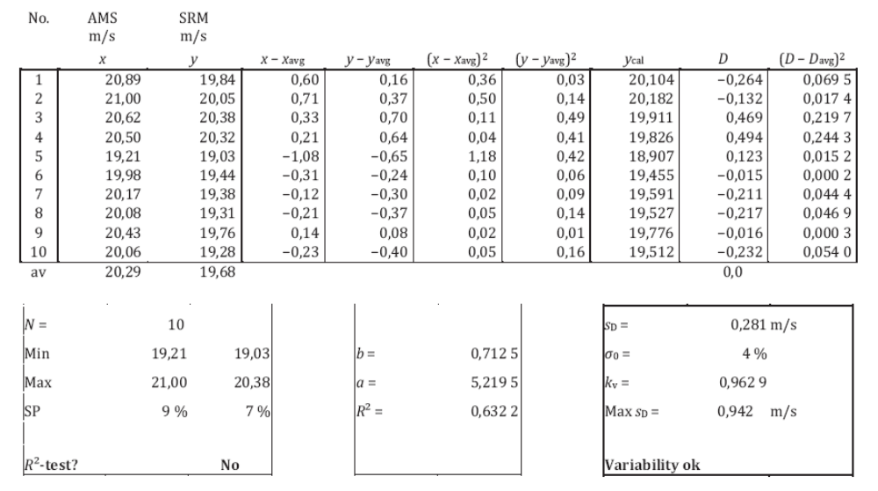
SRM: phép đo từ phương pháp tham chiếu chuẩn
AMS: Phép đo từ quan trắc dòng làm việc liên tục
av: Trung bình từ cột ở trên
b: gradient đường hồi quy
a: giao cắt đường hồi quy.
R²: Hệ số xác định.
Min: Giá trị nhỏ nhất đo được từ cột ở trên.
Max: Giá trị lớn nhất đo được từ cột ở trên.
SP: Độ dàn trải số liệu được xác định max trừ min, chia cho giá trị trung bình.
N: Số lượng phép đo (đi qua).
Max _{SD} Giá trị lớn nhất cho phép _{SD} tính từ số lượng phép đo và σ₀ bằng 4 %.
Kết quả được trình bày trong Hình A.1.
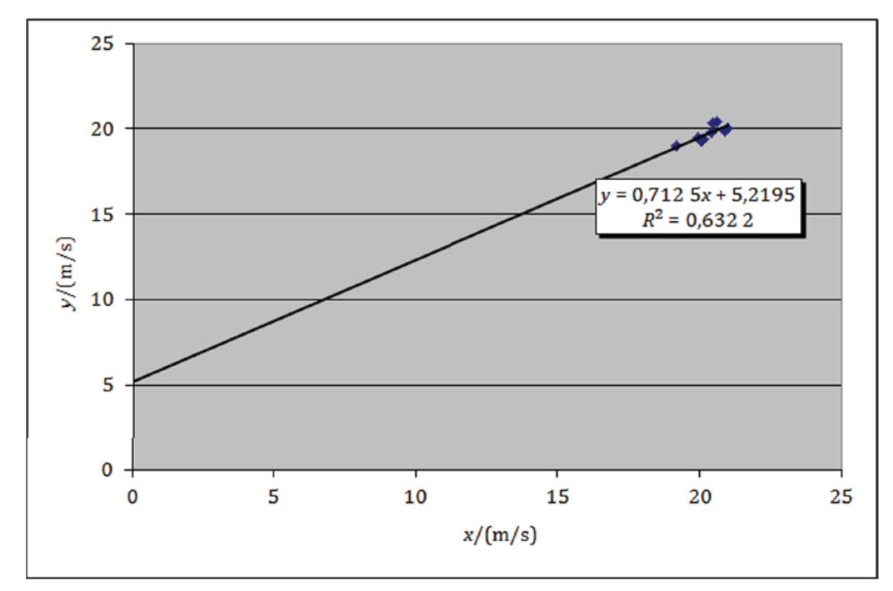
CHÚ DẪN
CPH số liệu từ phép thử xác nhận Copenhagen
S2 SRM thực hiện với ống Pitot loại S
A quy trình hiệu chuẩn A (hồi quy bình phương nhỏ nhất)
y các phép đo từ phương pháp tham chiếu chuẩn (SRM)
x các phép đo từ quan trắc dòng làm việc liên tục (AMS)
Hình A.1 – Ví dụ hiệu chuẩn thực hiện theo phương pháp A (số liệu từ Copenhagen)
A.2 Tính số liệu hiệu chuẩn theo Phương pháp D (số liệu từ Copenhagen)
Đây là một ví dụ hiệu chuẩn sử dụng ống pitot loại S theo EN ISO 16911-1.
Quy trình hiệu chuẩn được thực hiện như hồi quy tuyến tính bình phương nhỏ nhất với đường hồi quy đi qua điểm 0, và các độ dàn trải số liệu quá thấp nên không yêu cầu phép thử R2. Xem Bảng A.2.
Bảng A.2 – Ví dụ hiệu chuẩn được thực hiện theo Phương pháp D
(số liệu từ Copenhagen)
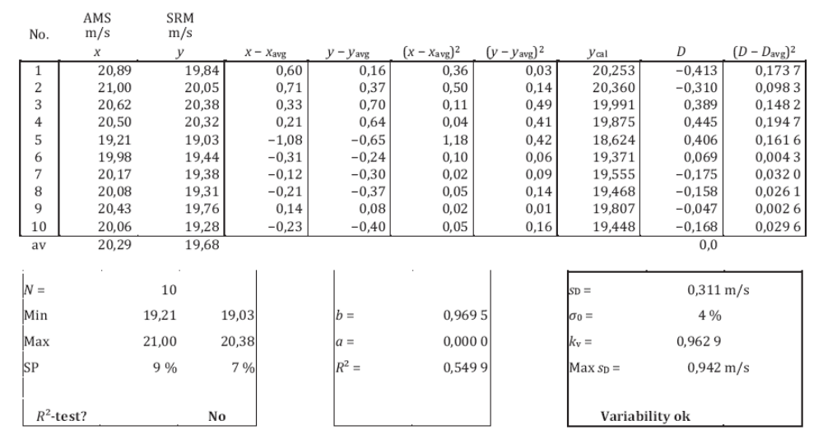
SRM: phép đo từ phương pháp chuẩn tham chiếu
AMS: Phép đo từ quan trắc dòng làm việc liên tục
av: Trung bình từ cột ở trên
b: gradient đường hồi quy
a: giao cắt đường hồi quy.
R²: Hệ số xác đinh.
Min: Giá trị nhỏ nhất đo được từ cột ở trên.
Max: Giá trị lớn nhất đo được từ cột ở trên.
SP: Độ dàn trải số liệu được xác định max trừ min, chia cho giá trị trung bình.
N: Số lượng phép đo (đi qua).
Max _{SD} Giá trị lớn nhất cho phép _{SD} tính từ số lượng phép đo và σ₀ bằng 4 %.
Kết quả được trình bày trong Hình A.2.
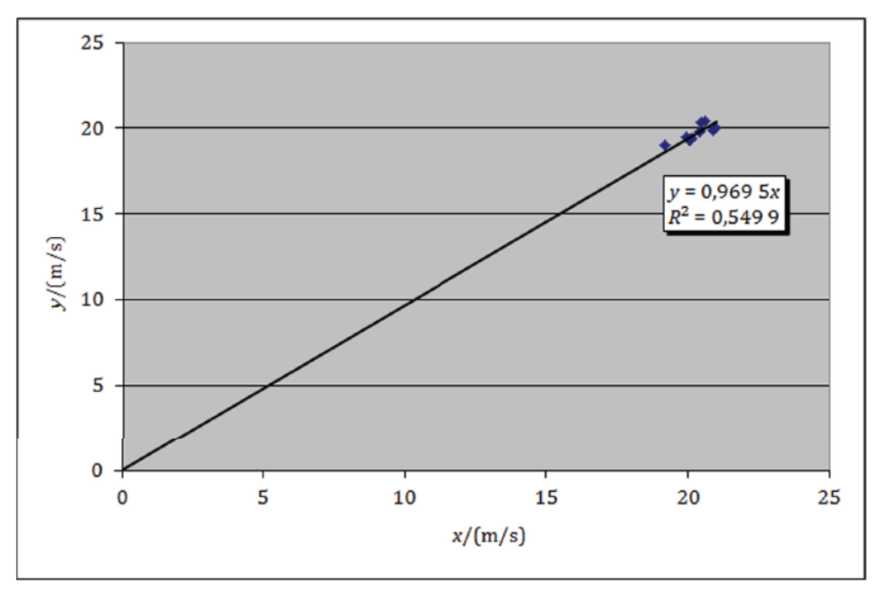
CHÚ DẪN
CPH số liệu từ phép thử xác nhận Copenhagen
S2 SRM thực hiện với ống Pitot loại S
D quy trình hiệu chuẩn D (hồi quy bình phương nhỏ nhất)
y phép đo từ phương pháp chuẩn tham chiếu (SRM)
x phép đo từ quan trắc dòng làm việc liên tục (AMS)
Hình A.2 – ví dụ hiệu chuẩn thực hiện theo phương pháp D (số liệu từ Copenhagen)

A.3 Tính số liệu hiệu chuẩn theo Phương pháp A (số liệu từ Wilhelmshaven)
Đây là một ví dụ hiệu chuẩn sử dụng ống pitot loại L theo EN ISO 16911-1.
Quy trình hiệu chuẩn được thực hiện như hồi quy tuyến tính bình phương nhỏ nhất, và các độ dàn trải số liệu đủ lớn nên phép thử R2 được yêu cầu. Xem Bảng A.3.
Bảng A.3 – Ví dụ hiệu chuẩn được thực hiện theo Phương pháp A
(số liệu từ Wilhelmshaven)
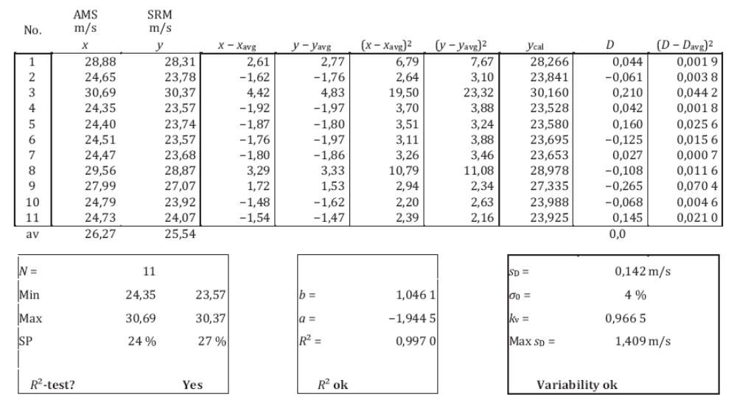
SRM: phép đo từ phương pháp chuẩn tham chiếu
AMS: Phép đo từ quan trắc dòng làm việc liên tục
av: Trung bình từ cột ở trên
b: gradient đường hồi quy
a: giao cắt đường hồi quy.
R²: Hệ số xác định.
Min: Giá trị nhỏ nhất đo được từ cột ở trên.
Max: Giá trị lớn nhất đo được từ cột ở trên.
SP: Độ dàn trải số liệu được xác định max trừ min, chia cho giá trị trung bình.
N: Số lượng phép đo (đi qua).
Max _{SD} Giá trị lớn nhất cho phép _{SD} tính từ số lượng phép đo và σ₀ bằng 4 %.
Kết quả được trình bày trong Hình A.3.
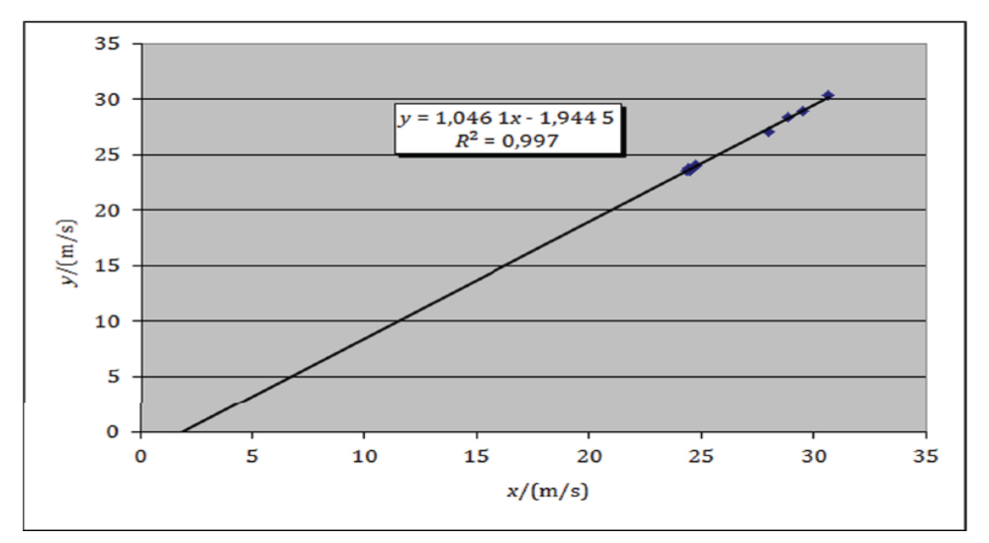
CHÚ DẪN
CPH số liệu từ phép thử xác nhận Wilhelmshaven
L₁ SRM thực hiện với ống Pitot loại L
A quy trình hiệu chuẩn A (hồi quy bình phương nhỏ nhất)
y phép đo từ phương pháp chuẩn tham chiếu (SRM)
x phép đo từ quan trắc dòng làm việc liên tục (AMS)
Hình A.3 – Ví dụ hiệu chuẩn thực hiện theo phương pháp A (số liệu từ Wilhelmshaven)

A.4 Tính số liệu hiệu chuẩn theo Phương pháp D (số liệu từ Wilhelmshaven)
Đây là một ví dụ hiệu chuẩn sử dụng ống pitot loại L theo EN ISO 16911-1.
Quy trình hiệu chuẩn được thực hiện như hồi quy tuyến tính bình phương nhỏ nhất, và các độ dàn trải số liệu quá lớn nên yêu cầu phép thử R². Xem Bảng A.4.
Bảng A.4 – Ví dụ hiệu chuẩn được thực hiện theo Phương pháp D
(số liệu từ Wilhelmshaven)
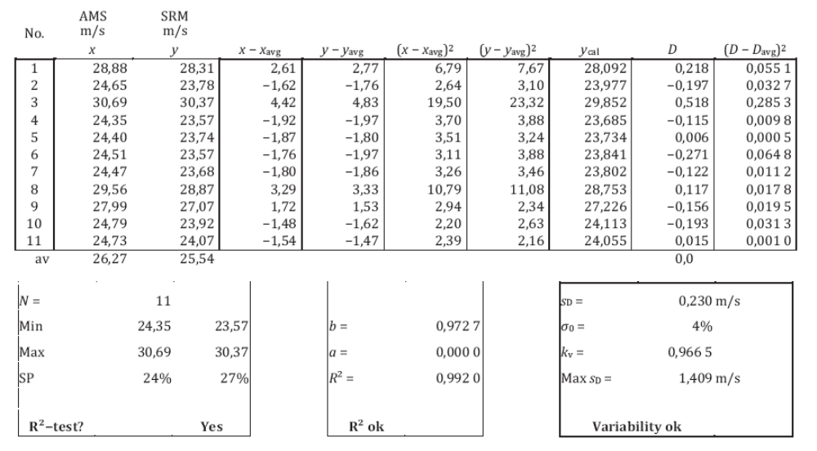
SRM: phép đo từ phương pháp chuẩn tham chiếu
AMS: Phép đo từ quan trắc dòng làm việc liên tục
av: Trung bình từ cột ở trên
b: gradient đường hồi quy
a: giao cắt đường hồi quy.
R²: Hệ số xác định.
Min: Giá trị nhỏ nhất đo được từ cột ở trên.
Max: Giá trị lớn nhất đo được từ cột ở trên.
SP: Độ dàn trải số liệu được xác định max trừ min, chia cho giá trị trung bình.
N: Số lượng phép đo (đi qua).
Max _{SD} Giá trị lớn nhất cho phép _{SD} tính từ số lượng phép đo và σ₀ bằng 4 %.
Kết quả được trình bày trong Hình A.4.
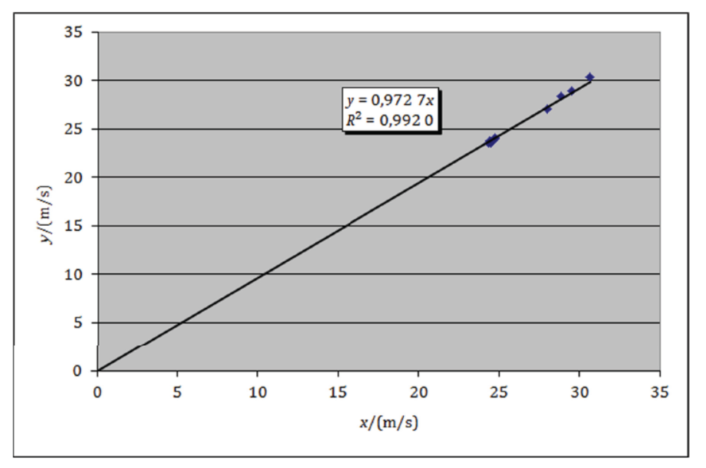
CHÚ DẪN
WIH số liệu từ phép thử xác nhận Wilhelmshaven
L1 SRM thực hiện với ống Pitot loại L
A quy trình hiệu chuẩn A (hồi quy bình phương nhỏ nhất)
y phép đo từ phương pháp chuẩn tham chiếu (SRM)
x phép đo từ quan trắc dòng làm việc liên tục (AMS)
Hình A.4 – Ví dụ hiệu chuẩn thực hiện theo phương pháp D (số liệu từ Wilhelmshaven)

A.5 Tính số liệu hiệu chuẩn theo Phương pháp A (số liệu từ Copenhagen)
Đây là một ví dụ hiệu chuẩn sử dụng phương pháp dựa trên thời gian vận chuyển chất đánh dấu theo EN ISO 16911-1.
Quy trình hiệu chuẩn được thực hiện như hồi quy tuyến tính bình phương nhỏ nhất, và các độ dàn trải số liệu quá thấp nên không yêu cầu phép thử R². Xem Bảng A.5.

Bảng A.5 – Ví dụ hiệu chuẩn được thực hiện theo Phương pháp A
(số liệu từ Copenhagen)
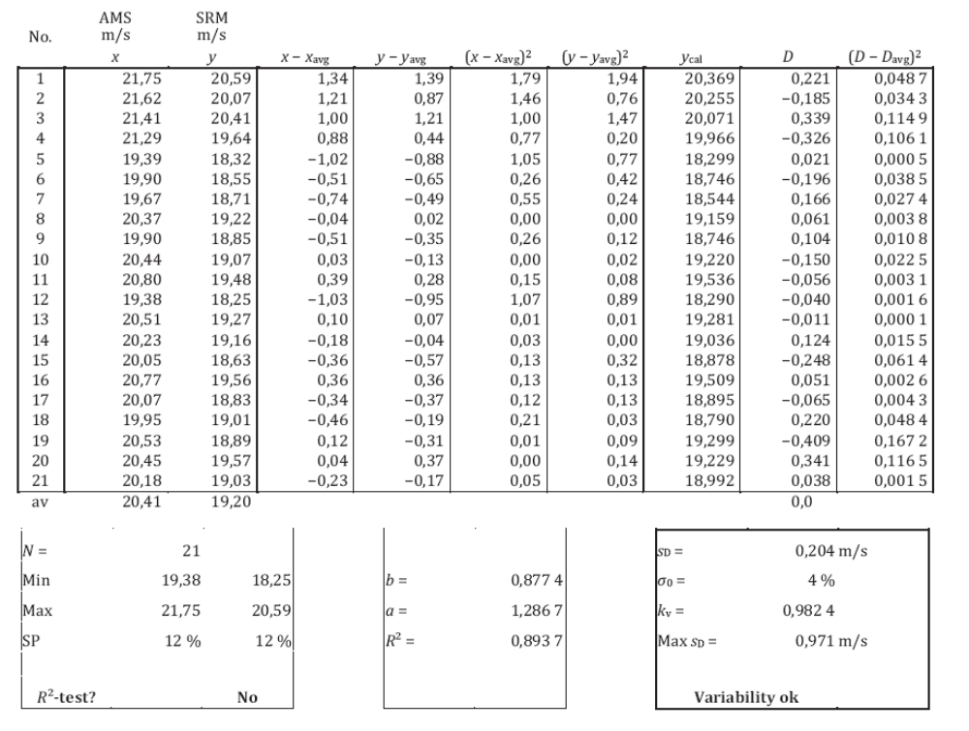
SRM: phép đo từ phương pháp chuẩn tham chiếu
AMS: Phép đo từ quan trắc dòng làm việc liên tục
av: Trung bình từ cột ở trên
b: gradient đường hồi quy
a: giao cắt đường hồi quy.
R²: Hệ số xác định.
Min: Giá trị nhỏ nhất đo được từ cột ở trên.
Max: Giá trị lớn nhất đo được từ cột ở trên.
SP: Độ dàn trải số liệu được xác định max trừ min, chia cho giá trị trung bình.
N: Số lượng phép đo (đi qua).
Max _{SD} Giá trị lớn nhất cho phép _{SD} tính từ số lượng phép đo và σ₀ bằng 4 %.
Kết quả được trình bày trong Hình A.5.

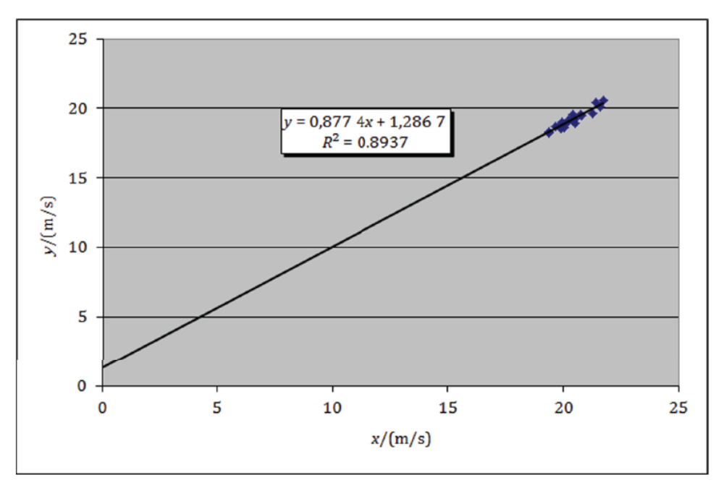
CHÚ DẪN
CPH số liệu từ phép thử xác nhận Copenhagen
TT SRM thực hiện với phương pháp dựa trên thời gian vận chuyển chất đánh dấu
A quy trình hiệu chuẩn A (hồi quy bình phương nhỏ nhất)
y phép đo từ phương pháp chuẩn tham chiếu (SRM)
x phép đo từ quan trắc dòng làm việc liên tục (AMS)
Hình A.5 – Ví dụ hiệu chuẩn thực hiện theo phương pháp A (số liệu từ Copenhagen)

A.6 Tính số liệu hiệu chuẩn theo Phương pháp D (số liệu từ Copenhagen)
Đây là một ví dụ hiệu chuẩn sử dụng phương pháp dựa trên thời gian vận chuyển chất đánh dấu theo EN ISO 16911-1.
Quy trình hiệu chuẩn được thực hiện như hồi quy tuyến tính bình phương nhỏ nhất với đường hồi quy đi qua điểm 0, và các độ dàn trải số liệu quá thấp nên không yêu cầu phép thử R². Xem Bảng A.6.
Bảng A.6 – Ví dụ hiệu chuẩn được thực hiện theo Phương pháp D
(số liệu từ Copenhagen)
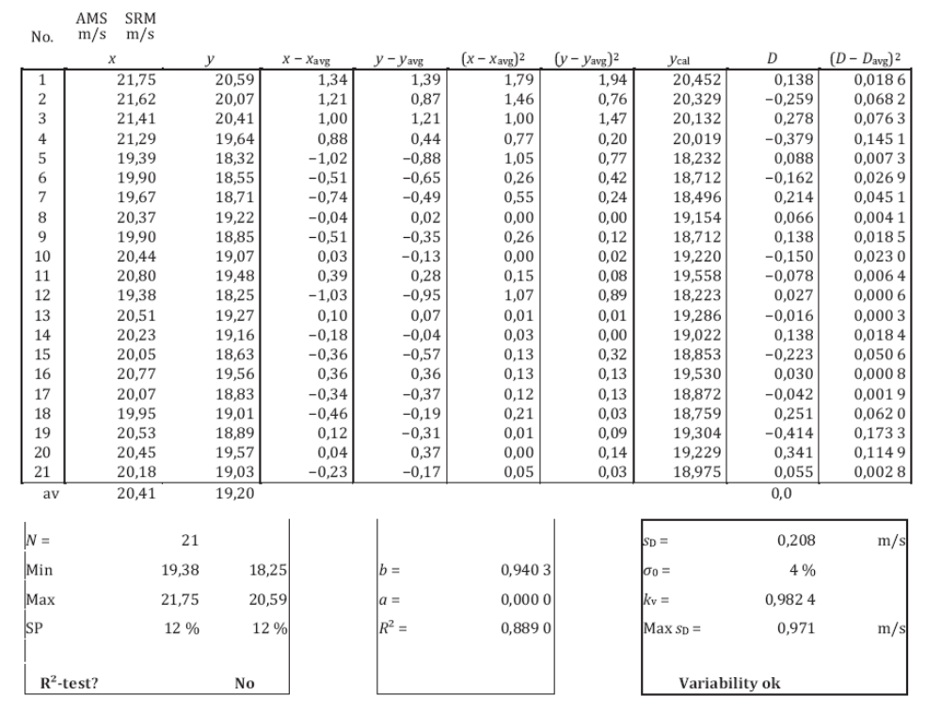
SRM: phép đo từ phương pháp chuẩn tham chiếu
AMS: Phép đo từ quan trắc dòng làm việc liên tục
av: Trung bình từ cột ở trên
b: gradient đường hồi quy
a: giao cắt đường hồi quy.
R²: Hệ số xác định.
Min: Giá trị nhỏ nhất đo được từ cột ở trên.
Max: Giá trị lớn nhất đo được từ cột ở trên.
SP: Độ dàn trải số liệu được xác định max trừ min, chia cho giá trị trung bình.
N: Số lượng phép đo (đi qua).
Max _{SD} Giá trị lớn nhất cho phép _{SD} tính từ số lượng phép đo và σ₀ bằng 4 %.
Kết quả được trình bày trong Hình A.6.

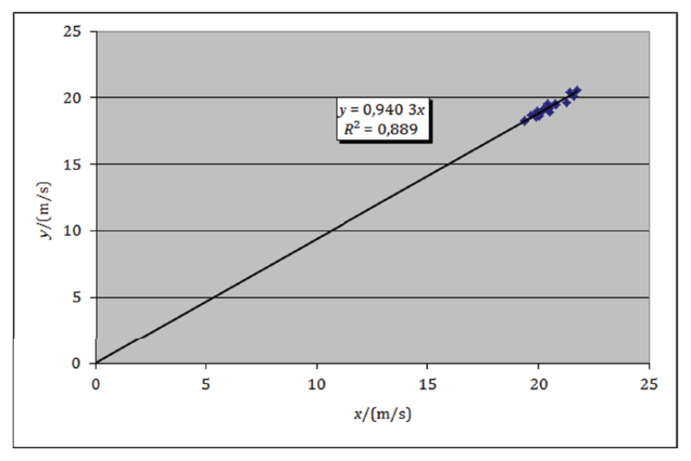
CHÚ DẪN
CPH số liệu từ phép thử xác nhận Copenhagen
TT SRM thực hiện với phương pháp dựa trên thời gian vận chuyển chất đánh dấu
D quy trình hiệu chuẩn D (hồi quy bình phương nhỏ nhất)
y phép đo từ phương pháp chuẩn tham chiếu (SRM)
x phép đo từ quan trắc dòng làm việc liên tục (AMS)
Hình A.6 – Ví dụ hiệu chuẩn thực hiện theo phương pháp D (số liệu từ Copenhagen)

Phụ lục B
(Tham khảo)
Đặc tính biên dạng dòng
B.1 Khái quát
Trong EN ISO 16911-2, thuật ngữ “biên dạng dòng” được dùng để mô tả sơ đồ cho biết vận tốc khí tính bằng m/s, nằm dọc đường cắt ngang ống dẫn đi qua tâm của ống.
Biên dạng dòng thực tế có ảnh hưởng lớn lên độ không đảm bảo dự đoán, vì một biên dạng dòng đã được phát triển đầy đủ được dự đoán sẽ không thay đổi ở lưu lượng dòng trung bình cao hơn, trong khi một biên dạng dòng được phát triển nhỏ hơn và một biên dạng dòng không đối xứng được dự đoán là thay đổi, và có thể dẫn đến các độ không đảm bảo mang tính hệ thống so với hiệu chuẩn được thực hiện tại tốc độ dòng lớn hơn.
Ví dụ sau được đặc trưng bằng các thông số được lấy từ vận tốc điểm đo được:
- vận tốc trung bình ngang qua đường kính, v_{AVG};
- vận tốc cao nhất ngang qua đường kính, v_{PEAK}
- hệ số đỉnh, v_{PEAK}/v_{AVG};
- vận tốc trung bình ngang qua nửa trái của đường kính, v_{L,AVG};
- vận tốc trung bình ngang qua nửa phải của đường kính, v_{R,AVG};
- độ bất đối xứng, là tỉ số v_{L,AVG}/v_{R,AVG} hoặc tỉ số v_{R,AVG}/v_{L,AVG} lấy tỉ số nào lớn hơn 1,00;
- Vận tốc, v_{L, 12 %} tại 12 % của đường kính ống dẫn từ thành bên trái, điểm L_{12%};
- Vận tốc, v_{R, 12 %} tại 12 % của đường kính ống dẫn từ thành bên phải, điểm R_{12%};
B.2 Biên dạng dòng được phát triển đầy đủ
Xem Hình B.1.
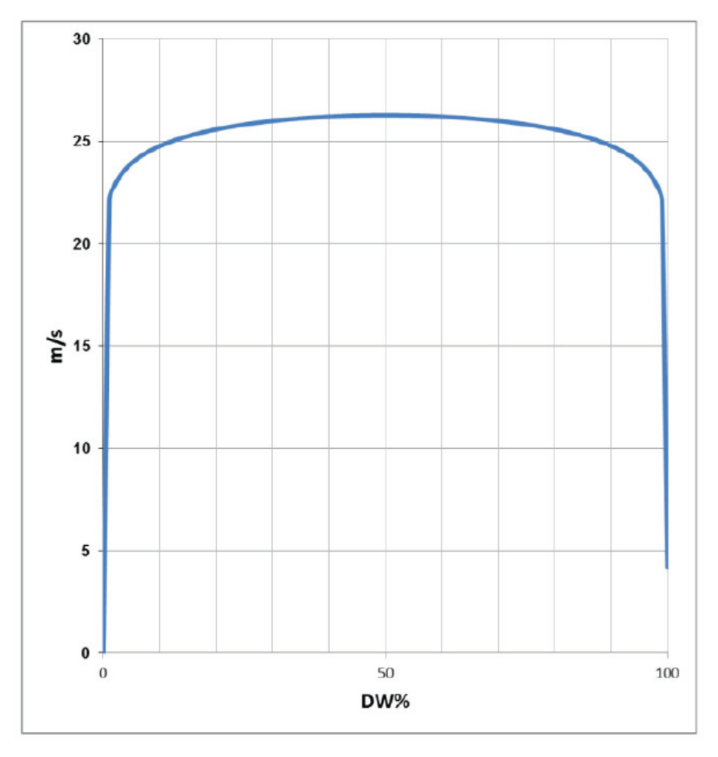
CHÚ DẪN
DW% khoảng cách từ thành trong ống khói tính theo phần trăm của đường kính trong ống khói;
AV dòng trung bình ngang qua ống dẫn | 25,00 m/s
TFL tổng vận tốc dòng đến bên trái của đường tâm | 25,47 m/s
TFR tổng vận tốc dòng đến bên phải của đường tâm | 25,56 m/s
SK độ bất đối xứng | 0,997
L12% điểm 12 % bên trái tại đó vận tốc dòng bằng v_{L,12%} | v_{L,12%} = 25,00 m/s
R12% điểm 12 % bên phải tại đó vận tốc dòng bằng v_{R,12%} | v_{R,12%} = 25,00 m/s
CF hệ số đỉnh | 105,1 %
Hình B.1 –Biên dạng dòng được phát triển đầy đủ
Một biên dạng dòng được phát triển đầy đủ được đặc trưng bằng tính đối xứng dọc theo tâm của ống dẫn, hơi phẳng, nhưng giảm sâu về điểm không trong vùng lân cận của thành ống, và (trong ống tròn) có một dòng bằng dòng trung bình tại một khoảng cách 12 % đường kính từ thành ống dẫn.
Một biên dạng được phát triển đầy đủ đạt được điển hình ở khoảng cách xa phía sau của bất kỳ một sự xáo trộn nào hoặc chỗ uốn cong của ống dẫn, và có số Reynold khá cao.
B.3 Biên dạng dòng đối xứng phát triển chưa đầy đủ
Xem Hình B.2.
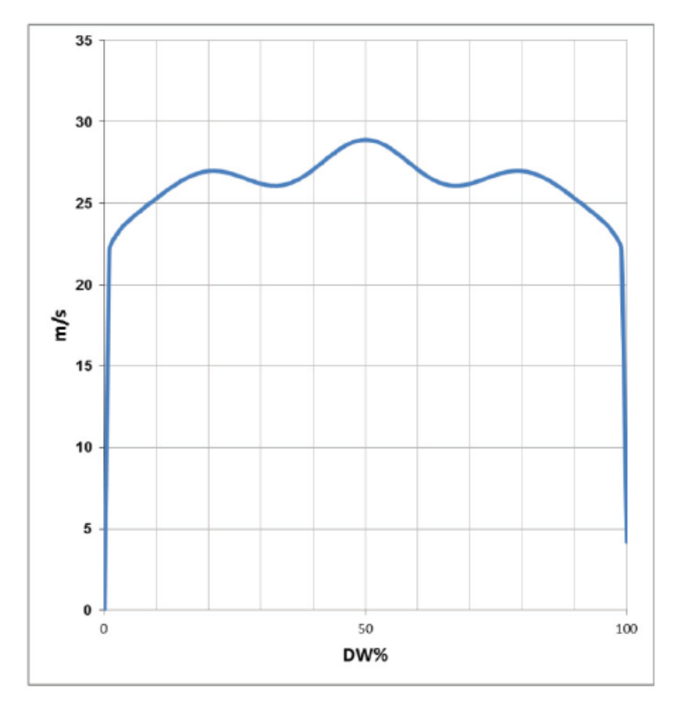
CHÚ DẪN
DW% khoảng cách từ thành bên trong ống khói tính theo phần trăm của đường kính trong của ống khói;
AV dòng trung bình ngang qua ống dẫn | 25,85 m/s
TFL tổng vận tốc dòng đến bên trái của đường tâm | 26,36 m/s
TFR tổng vận tốc dòng đến bên phải của đường tâm | 26,44 m/s
SK độ bất đối xứng | 0,997
L12% điểm phía trái 12 % tại đó vận tốc dòng bằng v_{L,12%} | v_{L,12%} = 25,79 m/s
R12% điểm phía phải 12 % tại đó vận tốc dòng bằng v_{R,12%} | v_{R,12%} = 25,79 m/s
CF hệ số đỉnh | 111,8 %
Hình B.2 –Biên dạng dòng đối xứng phát triển chưa đầy đủ
Biên dạng dòng đối xứng phát triển chưa đầy đủ này có thể khá đồng nhất nhưng có hệ số đỉnh lớn hơn, hoặc có thể không đồng đều giữa các tuyến quan trắc.
Nhìn biên dạng này ta thấy hình dạng vẫn đối xứng, độ bất đối xứng rất thấp, nhưng hệ số đỉnh tăng.
B.4 Biên dạng dòng không đối xứng
Xem Hình B.3.
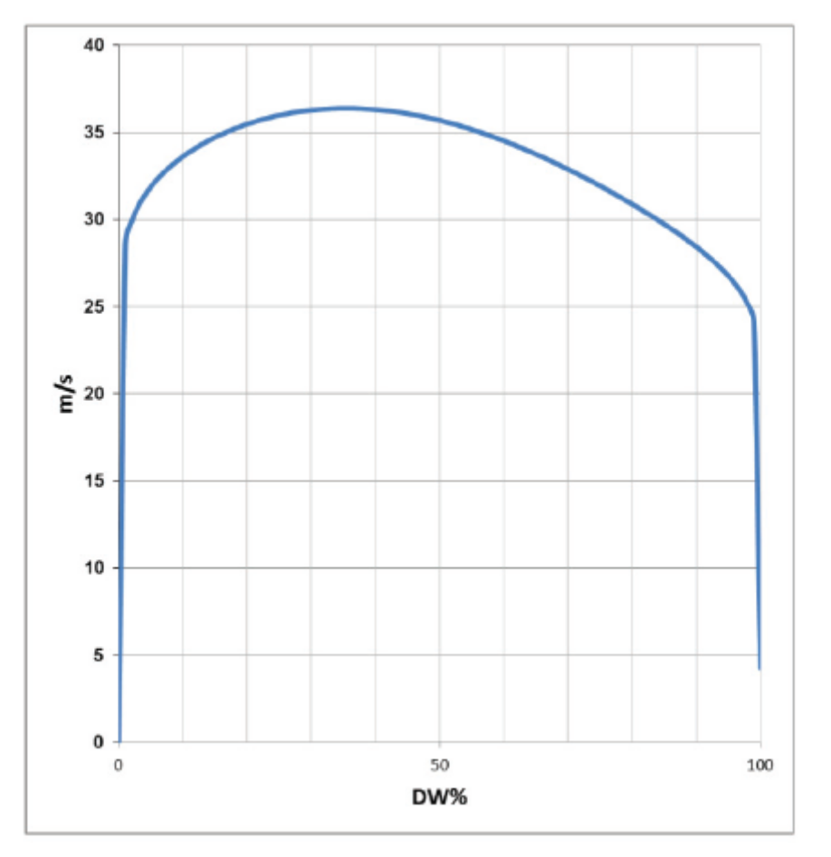
CHÚ DẪN
DW% khoảng cách từ thành ống khói bên trong tính theo phần trăm của đường kính trong ống khói;
AV dòng trung bình ngang qua ống dẫn | 32,60 m/s
TFL tổng vận tốc dòng đến bên trái của đường tâm | 34,97 m/s
TFR tổng vận tốc dòng đến bên phải của đường tâm | 31,60 m/s
SK độ bất đối xứng | 1,107
L_{12%} điểm phía trái 12 % tại đó vận tốc dòng bằng v_{L,12%} | v_{L,12%} = 34,11 m/s
R_{12%} điểm phía phải 12 % tại đó vận tốc dòng bằng v_{R,12%} | v_{R,12%} = 28,97 m/s
CF hệ số đỉnh | 111,6 %
Hình B.3 – Biên dạng dòng không đối xứng
Bất kỳ biên dạng dòng nào trong ống dẫn có lối vào ở vào một phía thì có vẻ phù hợp với bất đối xứng, tuy nhiên, nếu ống dẫn dài, sự bất đối xứng thường nhỏ.
Tuy nhiên,nếu biên dạng dòng chỉ ra dấu hiệu rõ ràng về bất đối xứng, như xác định được bằng độ bất đối xứng, và như chỉ rõ ở trước đây, điều này cần phải xem xét khi lập kế hoạch và thực hiện quan trắc dòng.
Hiển nhiên rằng vận tốc trung bình không còn được đọc tại điểm 12 % và độ bất đối xứng và hệ số đỉnh tăng.
B.5 Biên dạng dòng không đối xứng và phát triển chưa đầy đủ
Xem Hình B.4.

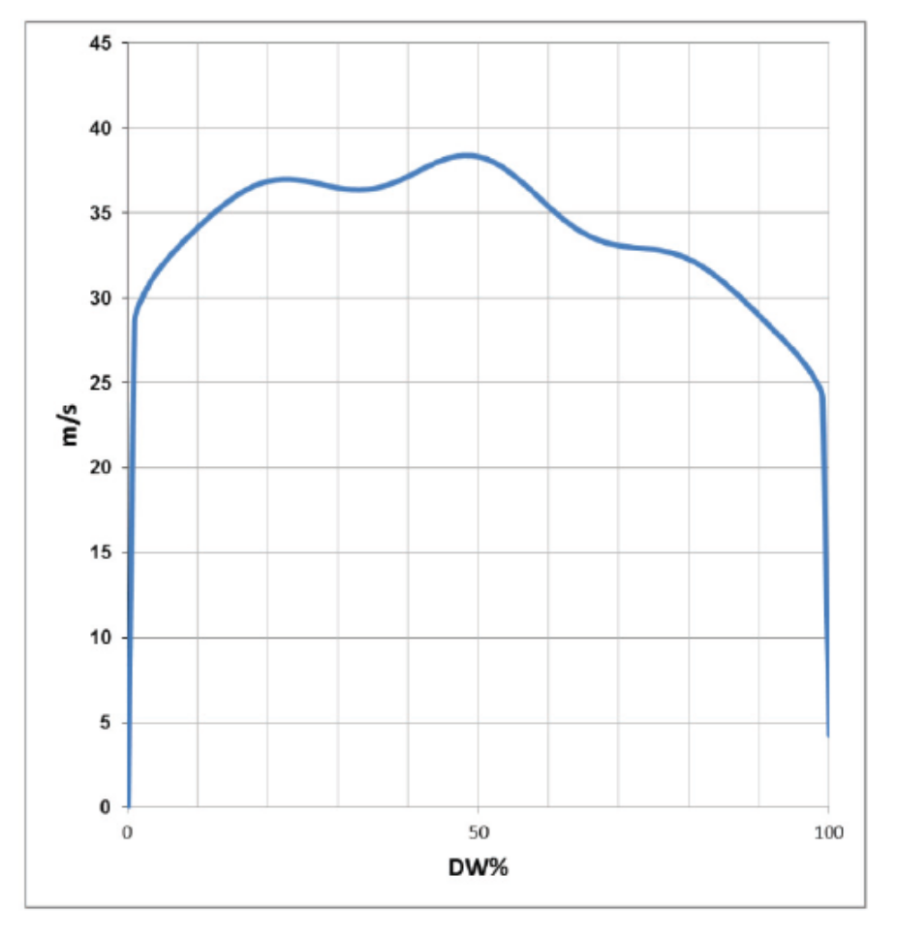
CHÚ DẪN
DW% khoảng cách từ thành ống khói bên trong tính theo phần trăm của đường kính trong ống khói;
AV dòng trung bình ngang qua ống dẫn | 33,45 m/s
TFL tổng vận tốc dòng đến bên trái của đường tâm | 35,86 m/s
TFR tổng vận tốc dòng đến bên phải của đường tâm | 32,49 m/s
SK độ bất đối xứng | 1,104
L_{12%} điểm phía trái 12 % tại đó vận tốc dòng bằng v_{L,12%} | v_{L,12%} = 34,90 m/s
R_{12%} điểm phía phải 12 % tại đó vận tốc dòng bằng v_{R,12%} | v_{R,12%} = 29,77 m/s
CF hệ số đỉnh | 114,7 %
Hình B.4 – Biên dạng dòng bất đối xứng và phát triển chưa đầy đủ
Trong ví dụ này, biên dạng dòng bất đối xứng và không bằng phẳng, vận tốc trung bình không đọc tại điểm 12 %,cả độ dốc và hệ số đỉnh tăng.

Phụ lục C
(Tham khảo)
Xác định điểm đo và/hoặc tuyến đo
C.1 Thiết bị quan trắc một điểm đơn
Nếu các yêu cầu 7.3 được đáp ứng, bộ phận cảm ứng của thiết bị quan trắc một điểm đơn có thể được gắn tại điểm 12 % so với đường kính trong từ thành ống dẫn tại bất cứ chỗ nào dọc theo chu vi không có dòng rối cục bộ ở phía sau. Nếu biên dạng dòng được xây dựng đầy đủ, vị trí này có tốc độ dòng gần bằng với vận tốc trung bình trên diện tích mặt cắt ngang.
C.2 Thiết bị quan trắc chiều dài tuyến giới hạn
Một số kỹ thuật, như quan trắc áp suất chênh lệch nhiều điểm, quan trắc khối lượng nhiệt và quan trắc siêu âm, cũng có thể thu được do đầu dò được đưa vào từ một phía của ống dẫn có chiều dài tuyến đo giới hạn. Những loại này có chiều dài quan trắc hiệu quả từ 0,25 m đến 1 m, và có thể được dùng như là biện pháp thay thế trong ống dẫn tốt và ít đắt đỏ với ống có đường kính nhỏ hoặc ống khi tiếp cận tới hai vị trí đối diện qua tâm là bị hạn chế. Các kỹ thuật này có thể được dùng như là những thiết bị quan trắc một điểm đơn, khi đường kính lớn hơn đáng kể chiều dài quan trắc.
C.3 Tuyến quan trắc chính trong ống dẫn hình tròn
Tuyến quan trắc sơ bộ, P, cần phải là tuyến trong đó vận tốc tối đa được dự đoán là sẽ tìm thấy. Tuyến đó là một đường thẳng đi qua tâm của ống dẫn, và nằm trên mặt phẳng được xác định bằng đường đi qua tâm của ống dẫn đang được quan trắc và đường đi qua tâm của lối vào phía sau của điểm quan trắc. Xem Hình C.1.
Nếu đường qua tâm của lối vào không cắt đường qua tâm của ống dẫn, mặt phẳng cần phải được xác định bằng đường qua tâm của ống dẫn và một đường thẳng đi qua tâm của ống dẫn và song song với đường qua tâm của lối vào.
Nếu có nhiều lối vào, không cùng mặt phẳng, P cần phải gồm điểm mà tại đó vận tốc lớn nhất được phát hiện dựa trên kết quả nghiên cứu trước đây.
C.4 Tuyến quan trắc thứ hai trong ống dẫn hình tròn không có dòng xoáy bất đối xứng chiếm ưu thế
Nếu sự xoáy là bất đối xứng không chiếm ưu thế, và yêu cầu về độ chính xác tăng, nên sử dụng hai tuyến quan trắc, song song với P và với nhau, đặt đối xứng cách nhau tại 0,3 đường kính từ tâm của ống dẫn. Xem hình C.2.
Khoảng cách này gần tương ứng với điểm nơi mà dòng phân tầng lý thuyết và dòng xáo trộn được phát triển đầy đủ có cùng vận tốc, và do vậy đường hiệu chuẩn ít thay đổi, thậm chí nếu biên dạng dòng được phát triển nhiều hơn [xem Hình C.3 trong đó dòng phân tầng (đường lớn nhất) được so sánh với dòng xáo trộn khác nhau].
C.5 Tuyến quan trắc thứ hai trong ống dẫn hình tròn có dòng xoáy bất đối xứng chiếm ưu thế
Điểm trong ống dẫn mà tại đó vận tốc lớn nhất bị quay đi nếu sự xoáy là bất đối xứng chiếm ưu thế, và do đó tuyến quan trắc bao gồm điểm có vận lớn nhất đã tìm thấy không thể xác định được.
Trong trường hợp này, tuyến quan trắc thứ hai, S, phải là đường thẳng đi qua tâm của ống dẫn, nằm trong mặt phẳng vuông góc với P, xem hình C.1.
Với kiểu quay, tổng của trung bình kết quả đo trong hai tuyến đo này cho ước lượng tốt nhất.
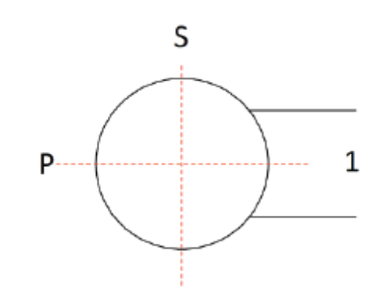
Hình C.1 – Vị trí tuyến quan trắc chính và thứ hai
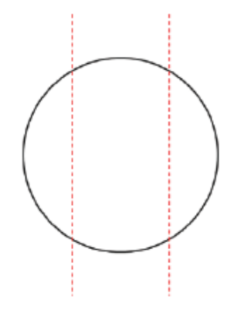
Hình C.2 – Vị trí hai tuyến quan trắc
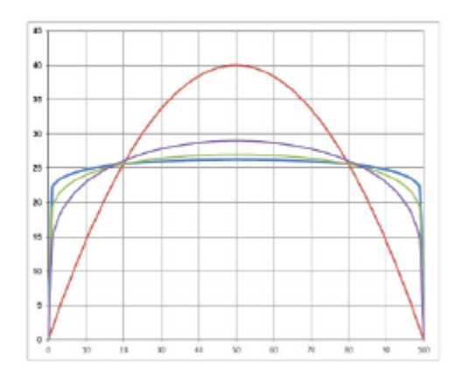
Hình C.3 – Giao cắt của biên dạng dòng đối với dòng phân tầng đầy đủ và
dòng được phát triển đầy đủ.
C.6 Tuyến quan trắc chính trong ống dẫn hình chữ nhật
P cần phải là đường thẳng đi qua tâm của ống dẫn, nằm vuông góc với mặt mà ở đó mặt bích được gắn vào.
Tuyến này tốt nhất là nằm trên mặt phẳng được xác định bằng đường tâm của ống dẫn đang được quan trắc và đường tâm của lối vào ở phía ngược dòng của điểm quan trắc, hoặc đường thẳng qua tâm của ống dẫn và song song với đường tâm của lối vào.
Nếu không thể thực hiện được và nếu có nhiều lối vào, không nằm trên cùng mặt phẳng thì P cần phải bao gồm điểm mà vận tốc lớn nhất tìm thấy trong kết quả điều tra sơ bộ, và phải được xác định sau khi được tư vấn của một phòng thử nghiệm được công nhận và nhà sản xuất máy quan trắc dòng.
Nếu có nhiều lối vào, không cùng nằm trên mặt phẳng, thì P phải bao gồm điểm có vận tốc lớn nhất từ các kết quả điều tra sơ bộ trước đây.
C.7 Tuyến quan trắc thứ hai trong ống dẫn hình chữ nhật có dòng xoáy
Điểm có vận tốc lớn nhất trong ống dẫn bị quay đi nếu dòng xoáy xuất hiện và do đó tuyến quan trắc bao gồm điểm này có thể không xác định được. Trong trường hợp này, S cần phải là đường thẳng đi qua tâm của ống dẫn và nằm trong mặt phẳng vuông góc với P. Với kiểu quay, tổng trung bình của kết quả đo trong hai tuyến đo này cho ước tính tốt nhất.
C.8 Các cấu hình khác
Nếu quan trắc dòng theo hai tuyến được mô tả ở trên không có độ chính xác đủ lớn để đáp ứng được hiệu chuẩn QAL2, các cấu hình khác có thể được sử dụng.
Ba tuyến có thể được dùng với cấu hình được trình bày tại Hình C.4: P và hai tuyến song song với nhau, khoảng cách bằng 0,3 đường kính từ đường qua tâm.
Nếu sự xoáy chiếm ưu thế, có thể thu được độ chính xác cao hơn bằng cấu hình khác chỉ ra tại Hình C.4: P và hai tuyến tạo góc 60 º so với P.
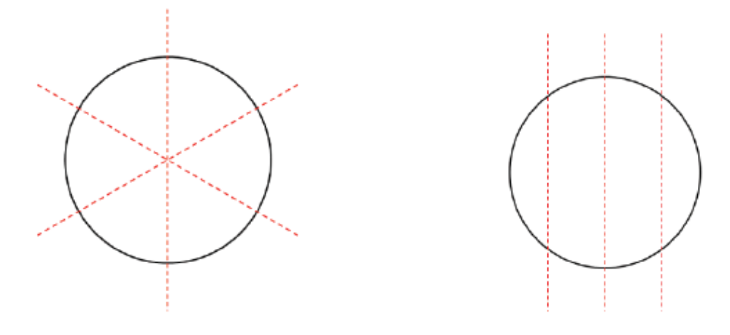
Hình C.4 – Vị trí ba tuyến quan trắc
C.9 Một tuyến đơn không nằm trong tuyến quan trắc chính
Nếu ống dẫn rất lớn hoặc nhiệt độ ống dẫn khí quá cao, có thể cần quan trắc trong đường cát tuyến của ống dẫn hình tròn, có khoảng cách tới tuyến chính là từ 0,25 đến 0,3 nhân với đường kính ống dẫn, như được nêu tại hình C.5.
Những xem xét đặc biệt này cần được đưa ra đối với những thay đổi có thể trong biên dạng dòng có tải thay đổi để đảm bảo cho hiệu chuẩn/QAL2 thành công.
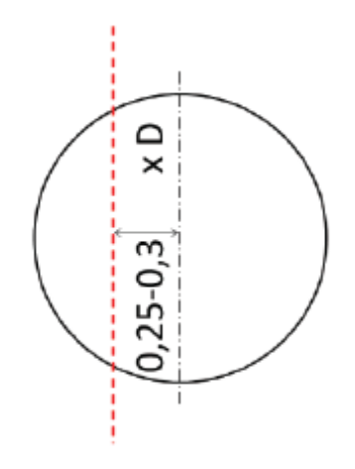
Hình C.5 – Một tuyến đơn không nằm trong tuyến quan trắc chính
C.10 Các trường hợp khác
Nếu ống dẫn không phải hình chữ nhật, cũng không phải hình tròn, hoặc trong trường hợp có bất kỳ trở ngại phía sau nào trong ống dẫn có khả năng gây xáo trộn biên dạng dòng, P và S phải được xác định sau khi có sự tư vấn của các phòng thử nghiệm được công nhận và nhà sản xuất máy quan trắc dòng, và được phê duyệt bởi những tổ chức thẩm quyền.
Nói chung, bất cứ khi nào tuyến quan trắc được bổ sung, độ tái lập phép đo sẽ giảm đi. Một ví dụ có bốn tuyến đo được nêu tại hình C.6.
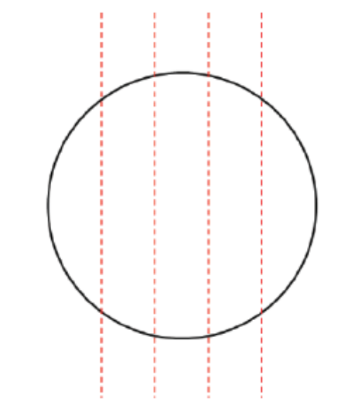
Hình C.6 – Vị trí của bốn tuyến đo.
Phụ lục D
(Quy định)
Xử lý hàm hiệu chuẩn đa thức

Cần chú ý khi sử dụng hàm hiệu chuẩn đa thức.
Khi sử dụng hàm hiệu chuẩn đa thức, khoảng hiệu chuẩn hợp lệ có thể được ngoại suy đi xuống đến 80 % của tốc độ dòng thể tích nhỏ nhất và tăng lên 120 % tốc độ dòng thể tích lớn nhất được ghi lại như là một giá trị AMS trong quá trình AQL2 cuối cùng.
Khoảng hiệu chuẩn hợp lệ này có thể được ngoại suy thêm tại một AST tiếp sau theo EN 14181, nếu hàm hiệu chuẩn đa thức được tính lại bao gồm các điểm đo thêm theo cặp.
Nếu giá trị AMS rơi vào dưới điểm thấp nhất hoặc nằm trên điểm cao nhất của hàm hiệu chuẩn từ hiệu chuẩn QAL2 hoặc AST cuối cùng, một cảnh báo hoặc một thông báo sai phải được ghi lại theo Bảng D.1.
Nếu giá trị AMS rơi vào dưới khoảng hiệu chuẩn hợp lệ như quy định ở trên, điểm thấp nhất của khoảng hiệu chuẩn hợp lệ phải được sử dụng như là giá trị thay thế đối với tốc độ dòng, thông báo sai phải được ghi lại và giá trị tính toán dựa trên giá trị này phải được đánh dấu.
Nếu giá trị AMS tăng trên khoảng hiệu chuẩn hợp lệ như được quy định ở trên, điểm lớn nhất của khoảng hiệu chuẩn hợp lệ phải được sử dụng như là giá trị thay thế đối với tốc độ dòng, và thông báo sai phải được ghi lại, giá trị được tính toán dựa trên việc này cũng được đánh dấu.

Bảng D.1 – Xử lý hàm hiệu chuẩn đa thức
Giá trị đo, q_{v} | Giá trị sử dụng trong thu thập dữ liệu và hệ thống xử lý | Hoạt động thu thập dữ liệu và hệ thống xử lý
q_{v} < 80% giá trị thấp nhất của QAL2/AST | 80% giá trị thấp nhất của QAL2 hoặc AST, đánh dấu giá trị | Báo lỗi
80% giá trị thấp nhất cuối cùng của QAL2/AST < q_{v} < 100% giá trị thấp nhất của QAL2/AST | Đọc giá trị | Cảnh báo
100% giá trị thấp nhất cuối cùng của QAL2/AST < q_{v} < 100% giá trị cao nhất của QAL2/AST | Đọc giá trị
100% giá trị cao nhất cuối cùng của QAL2/AST < q_{v} < 120% giá trị cao nhất của QAL2/AST | Đọc giá trị | Cảnh báo
q_{v} > 120% giá trị cao nhất cuối cùng của QAL2/AST | 120% giá trị cao nhất cuối cùng của QAL2 hoặc AST, đánh dấu giá trị | Báo lỗi

Phụ lục E
(Quy định)
Giá trị kv(N) và t_{0,95}(N-1)
Bảng E.1 – Giá trị của kv(N) và t_{0,95}(N-1) (Nguồn: CEN/TR 15983:2010,^{[7]} Phụ lục C)
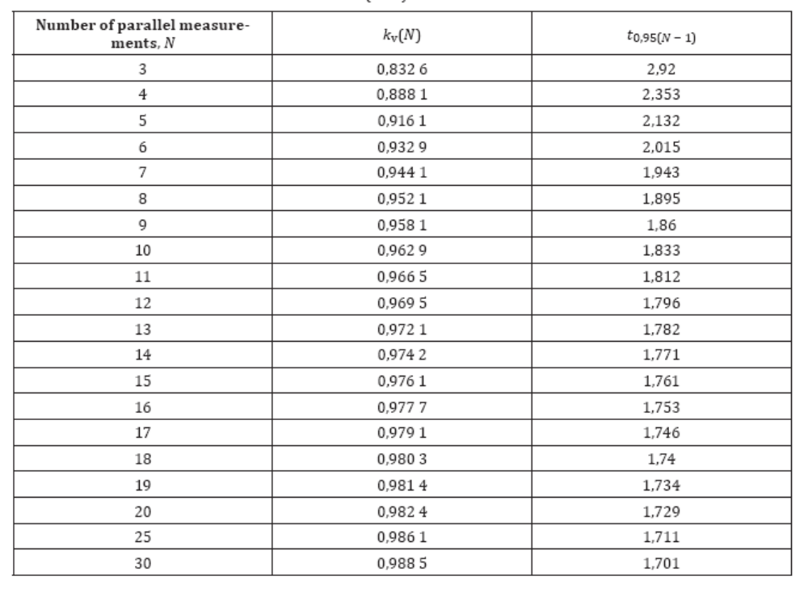
Phụ lục F
(Tham khảo)
Ví dụ về một phép đo điều tra trước

F.1 Quan trắc biên dạng dòng
Ví dụ là một biên dạng dòng được đo theo EN 15259 tại tốc độ dòng thấp nhất và cao nhất. Điều tra sơ bộ phải thực hiện các phép đo này cùng với tuyến quan trắc chính P và tuyến quan trắc S thứ hai; ở đây chỉ kết quả P được trình bày. Xem Bảng F.1 và Hình F.1.
Vận tốc dòng tại từng điểm đo được hiệu chính để đưa ra vận tốc “dòng hiệu chính” bằng cách sử dụng hệ số hiệu chính là tỉ số giữa vận tốc tại điểm đo (giá trị dòng thô) và vận tốc tại điểm tham chiếu cố định, như được mô tả tại 8.2.2.
Bảng F.1 – Ví dụ với 21 điểm đo dọc theo một đường tại lưu lượng dòng lớn nhất
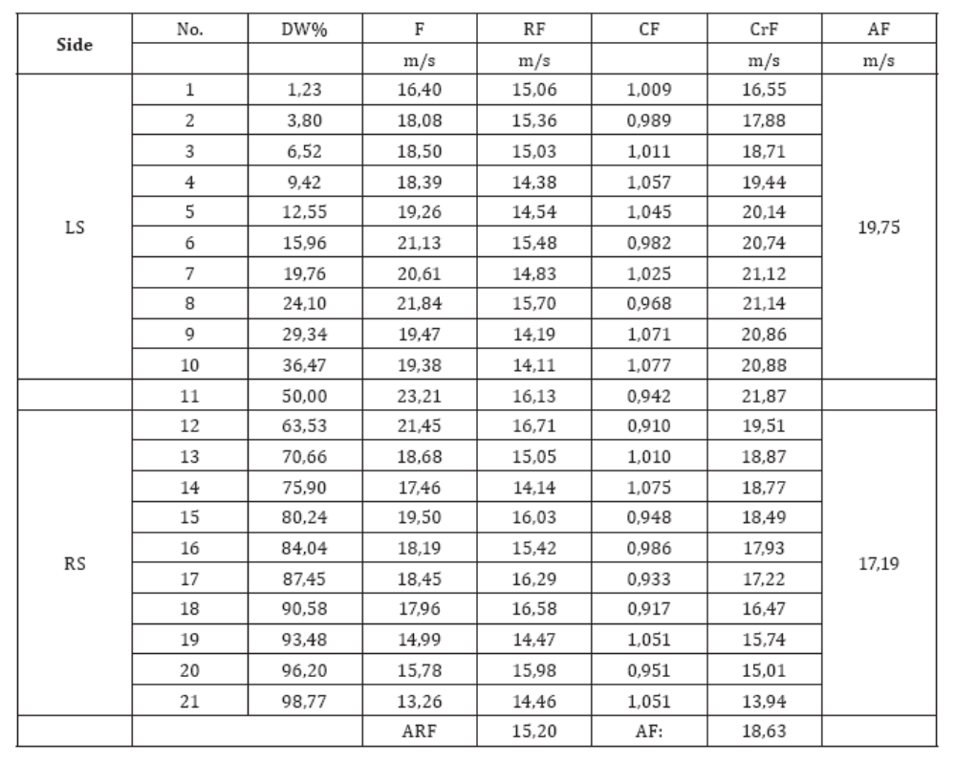
DW% khoảng cách từ thành trong của ống khói tính theo phần trăm của đường kính trong của ống khói;
F: số đo vận tốc dòng tại từng điểm đi qua (chưa hiệu chính)
RF: số đo vận tốc dòng tham chiếu tại điểm cố định trong thời gian đi qua.
CF: Hệ số hiệu chính: vận tốc dòng tham chiếu trung bình chia cho từng vận tốc dòng tham chiếu.
CrF: Phép đo vận tốc dòng tại từng điểm đi qua đã hiệu chính sử dụng vận tốc dòng tham chiếu.
AF: Dòng trung bình đã hiệu chính đến mặt trái hoặc phải của tâm ống khói;
LS: Số liệu từ mặt trái của tâm ống khói;
RS: Số liệu từ mặt phải của tâm ống khói
ARF: Trung bình của vận tốc dòng tham chiếu
AF: Vận tốc dòng trung bình qua đường kính ống khói
Bảng F.2 – Ví dụ 21 điểm đo dọc theo đường giống như Bảng F.1, nhưng tại lưu lượng dòng thấp nhất có thể
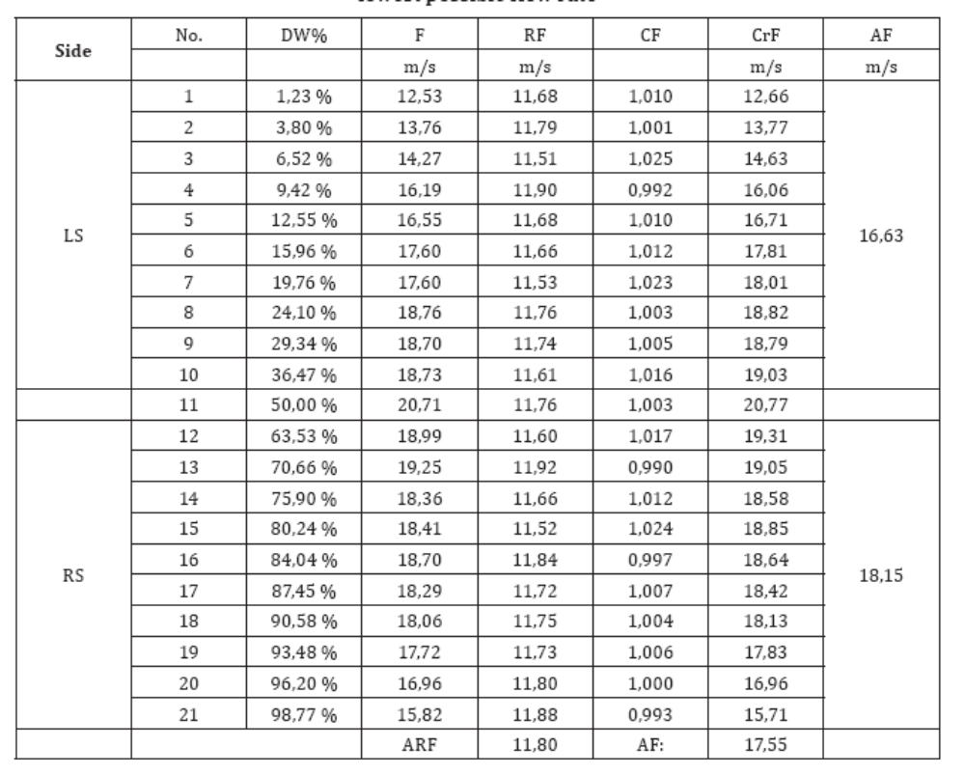
DW% khoảng cách từ thành ống khói bên trong tính theo phần trăm của đường kính trong ống khói;
F: số đo vận tốc dòng tại từng điểm đi qua (chưa hiệu chính)
RF: số đo vận tốc dòng tham chiếu tại điểm cố định trong thời gian đi qua.
CF: Hệ số hiệu chính: vận tốc dòng tham chiếu trung bình chia cho từng vận tốc dòng tham chiếu.
CrF: số đo vận tốc dòng tại từng điểm đi qua đã hiệu chính sử dụng vận tốc dòng tham chiếu.
AF: Dòng trung bình đã hiệu chính về phía trái hoặc phải của tâm ống khói;
LS: Số liệu từ phía trái của tâm ống khói;
RS: Số liệu từ phía phải của tâm ống khói
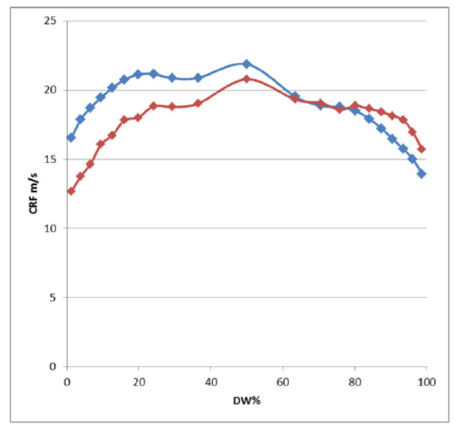
CHÚ DẪN
Xem bảng F.1 hoặc F.2
Hình F.1 – Biên dạng đối với lưu lượng dòng cao hơn (tại phía trái) với giá trị trung bình bằng 18,63 m/s và lưu lượng dòng thấp hơn (tại phía trái) với giá trị trung bình bằng 17,55 m/s
F.2 Hệ số đỉnh
Hệ số đỉnh hoặc tỉ số pic trên trung bình là một số đo biên dạng dòng, được tính theo tỉ số giữa giá trị pic đo được của biên dạng dòng và giá trị trung bình của biên dạng dòng.
Đối với biên dạng dòng lớn, hệ số đỉnh bằng:
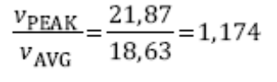
Đối với biên dạng dòng nhỏ, hệ số đỉnh bằng:
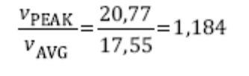
CHÚ THÍCH Nếu phép đo được thực hiện theo EN ISO 16911-1 và EN 15259, như ví dụ này, mỗi số đo đại diện cho vùng như nhau của dòng trong ống dẫn, và giá trị trung bình có thể được tính từ giá trị trung bình đơn giản của từng số đo.
F.3 Độ bất đối xứng
Độ bất đối xứng là số đo sự bất đối xứng, và trong trường hợp này được xác định theo chênh lệch tương đối trong tổng dòng tới cạnh trái của tâm của ống dẫn chia cho tổng dòng đến cạnh phải của tâm của ống dẫn, vL,AVG/vR,AVG.
Độ bất đối xứng đối với tiết diện lớn bằng:
Độ bất đối xứng đối với tiết diện nhỏ bằng:
CHÚ THÍCH 1 Nếu phép đo được thực hiện theo EN ISO 16911-1 và EN 15259, trong ví dụ sau, mỗi số đo đại diện cho khu vực giống nhau của dòng trong ống dẫn, và độ bất đối xứng có thể được tính từ giá trị trung bình đơn giản của từng số đo, ở cả 2 phía của đường qua tâm nhưng không tính đến số đo tại tâm của ống dẫn.
CHÚ THÍCH 2 Nếu số điểm đo là chẵn, phải sử dụng tất cả các điểm bên trái và bên phải. Nếu số các điểm đo là số lẻ, như trong ví dụ này, điểm ở tâm được bỏ qua.
F.4 Độ tái lập
Độ tái lập được tính từ kết quả phép đo tại từng điểm đi qua, được chọn theo EN 15259, tại lưu lượng dòng lớn nhất và tại lưu lượng dòng thấp nhất, như mô tả tại 8.1.
Mục đích tính toán là để định lượng lượng thay đổi giữa biên dạng dòng đo được tại tốc độ dòng cao nhất và thấp nhất mà nhà máy có khả năng vận hành dưới điều kiện này. Biên dạng dòng được chuẩn hóa để bù trừ cho những thay đổi trong dòng trung bình. Theo cách này, độ tái lập chỉ đo thay đổi trong biên dạng dòng và không đo sự thay đổi dòng trung bình.
Quy trình được thực hiện trong cả P và S, nhưng chỉ một ví dụ được thể hiện ở đây.
Biên dạng dòng được chuẩn hóa bằng cách chia cho lưu lượng dòng trung bình tại từng điều kiện, bằng cách này tạo ra hai biên dạng dòng có tỉ lệ dòng trung bình bằng 1, xem Bảng F.3.
Độ tái lập được biểu thị theo độ lệch chuẩn của chênh lệch của các cặp phép đo (từ EN 15267-3).
Độ tái lập ngoài hiện trường, Rf, được tính theo
R_{f} = t_{0,95(N-1)} x s_{D} (F.5)
S_{D =} √∑(x_{1i} - x_{2i})²/2n
i = 1
n
Trong đó
x_{1i} là kết quả phép đo thứ i của biên dạng dòng lớn;
x_{2i} là kết quả phép đo thứ i của biên dạng dòng nhỏ;
n là số phép đo đi qua trong từng biên dạng dòng;
t_{0,95(N-1)} là hệ số t Student hai phía tại mức tin cậy bằng 0,95 với N-1 bậc tự do, như được đưa ra tại phụ lục E.
CHÚ THÍCH Nếu phép đo được thực hiện theo EN ISO 16911-1 và EN 15259, trong ví dụ sau, mỗi số đo đại diện vùng giống nhau của dòng trong ống dẫn, và độ tái lập có thể được tính từ biên dạng dòng chia cho dòng trung bình. Nếu đây không phải là trường hợp mà mỗi số đo đã được chuẩn hóa về lưu lượng dòng trung bình và vùng đã được xử lý trong mối tương quan với tổng lưu lượng dòng thể tích.
Một ví dụ được đưa ra sau đây.
Bảng F.3 – Tính độ tái lập từ biên dạng dòng được chuẩn hóa từ ví dụ trong phụ lục này
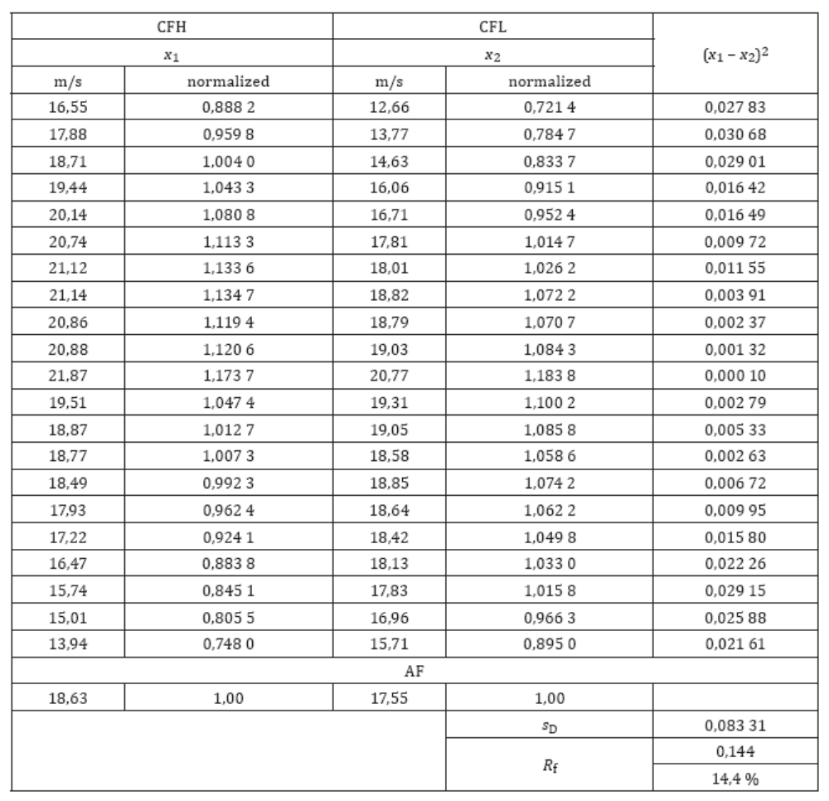
CFH: lưu lượng dòng đã hiệu chính lớn
CFL: lưu lượng dòng đã hiệu chính nhỏ
AF: lưu lượng dòng trung bình
Hình F.2 minh họa hai biên dạng dòng đã chuẩn hóa.
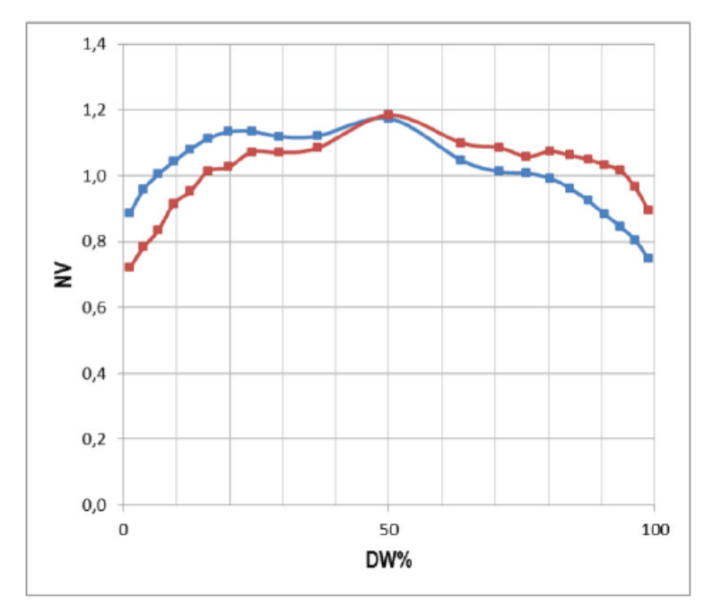
CHÚ DẪN
NV dòng chuẩn hóa: lớn (đường trên bên trái); nhỏ (đường dưới bên trái)
DW % khoảng cách từ thành trong, tính theo phần trăm của đường kính trong
Hình F.2 – So sánh hai biên dạng dòng đã chuẩn hóa
Sự chuẩn hóa so sánh những thay đổi chỉ trong biên dạng dòng, mà không so sánh sự thay đổi trong lưu lượng dòng trung bình.
Vì độ tái lập được tính như tại Bảng F.3 lớn hơn 5 %, nên nó được xem là một thay đổi đáng kể.

Phụ lục G
(Tham khảo)
Vấn đề động học chất lưu theo mô hình
G.1 Khái quát
Mô hình CFD là một vấn đề phức tạp và phụ lục này mô tả các khía cạnh cho thấy tầm quan trọng khi sử dụng quy trình CFD đối với điều tra sơ bộ điều kiện dòng chảy trong ống dẫn. Đây không phải là hướng dẫn quy trình.
Trước khi bắt đầu một mô phỏng, điều quan trọng là phải suy nghĩ cẩn thận về những điều cần phải dự đoán và những hiện tượng vật lý nào ảnh hưởng đến kết quả, Điều tra sơ bộ có CFD là một dự đoán về những vấn đề có thể được cài đặt trong thực tế. Bất kỳ yếu tố nào có thể ảnh hưởng đến quyết định kỹ thuật hoặc độ chính xác của phép đo đều phải được đưa vào mô hình tính toán.
Các kỹ sư phải xem xét, quyết định và báo cáo các điểm CFD cụ thể từ G.2 đến G.6.
G.2 Cân nhắc về số
Sử dụng ít nhất một sơ đồ chính xác bậc hai đối với các biến của dòng. Một số mã yêu cầu sơ đồ bậc một đối với sự xáo trộn để có hội tụ tốt. Việc này có thể là chỉ đủ với biến xáo trộn, nhưng một sơ đồ bậc hai vẫn là thích hợp hơn.
G.3 Tiêu chí hội tụ
Để biết khi nào một giải pháp được hội tụ không phải lúc nào cũng đơn giản. Kinh nghiệm trước đây về mã CFD và việc áp dụng được sử dụng để đánh giá xem khi nào mô phỏng được hội tụ. Đối với mô phỏng dòng thông thường không có các tường đã được giải, nghĩa là hàm tường hoặc mô phỏng Euler không độ nhớt, sự hội tụ chủ yếu được đánh giá bằng kiểm tra phần dư. Giá trị yêu cầu của phần dư tùy thuộc vào chi tiết chương trình tính toán của mã CFD và cách thức phần dư được thu nhỏ. Hướng dẫn được đưa ra trong sổ hướng dẫn và phần dư từ một số thông số bao trùm cần phải được chấm để quyết định sự hội tụ. Tuy nhiên, cần chú ý rằng mục đích tổng quát của mã CFD thường là liệt kê tiêu chí hội tụ quá thận trọng. Đối với mô phỏng có các tường đã giải được, điều quan trọng tương tự là kiểm tra sự hội tụ của một lượng thích đáng các thông số bao trùm, như tổng áp suất bị mất từ thành trong đến thành ngoài. Với các tường được giải rất tốt, đôi khi có thể mất thời gian nhiều hơn 10 lần cho trường nhiệt hội tụ như là giải pháp bất đẳng nhiệt.
G.4 Nguồn sai số và độ không đảm bảo
CFD yêu cầu người sử dụng có hiểu biết về độ không đảm bảo và sai số, những thứ có thể làm sai mô phỏng CFD. Mô phỏng CFD cần được diễn giải bởi người có kinh nghiệm để tạo ra giải pháp đáng tin cậy. Sai số có thể xảy ra tại các điểm khác nhau trong quá trình:
- Xác định vấn đề - Cái gì cần được phân tích?
- Lựa chọn chiến lược giải pháp – Mô hình vật lý nào và công cụ số nào cần được sử dụng?
- Xây dựng mô hình tính toán – Công cụ số và hình học được thiết lập như thế nào?
- Phân tích và diễn giải kết quả - mô hình được phân tích và kết quả được diễn giải như thế nào?
Có nhiều định nghĩa khác nhau về sai số. Trong hướng dẫn này sai số được phân loại thành bốn loại nguồn:
- Xác định vấn đề;
- Mô hình;
- Số;
- Người sử dụng và mã.
Các sai số này và hướng dẫn về cách thức giảm thiểu những ảnh hưởng của chúng được nêu tại Phụ lục G.5.
G.5 Sai số
G.5.1 Sai số xác định vấn đề
G.5.1.1 Khái quát
Sai số do xác định vấn đề là loại sai số phổ biến nhất. Để thu được kết quả hợp lý, mô phỏng CFD cần phân tích vấn đề sai số, để có các điều kiện biên phù hợp và dựa trên dạng hình học chính xác.
G.5.1.2 Mô phỏng (loại mô phỏng sai)
Cần có tổng quan về các vấn đề vật lý liên quan và có thể phân tích tốt nhất các vấn đề đó như thế nào. Chạy một mô phỏng 2D để hiểu các dòng thứ cấp, hoặc chạy một mô phỏng không có thay đổi để hiểu cách thức di chuyển, đó là điều hiển nhiên không chính xác. Khi đánh giá một mô phỏng CFD, việc quan trọng đầu tiên cần xem xét là hiện tượng vật lý và nếu loại mô phỏng đã chọn phù hợp với việc giải quyết các hiện tượng này.
G.5.1.3 Điều kiện biên (điều kiện biên không đúng hoặc không chắc chắn)
Nguồn sai số phổ biến là điều kiện biên không đúng được sử dụng. Điều kiện biên cần phải được quy định với đầy đủ chi tiết để giải quyết tất cả các đặc tính vật lý quan trọng.
G.5.1.4 Sai số hình học
G.5.1.4.1 Khái quát. Thông thường cần đơn giản hóa hình học theo một số cách. Khi đánh giá một mô phỏng CFD, cách mà trong đó việc đơn giản hóa hình học có tác động đến hiện tượng vật lý chính cần phải được xem xét. Sai số hình học điển hình được nêu trong mục từ G.5.1.4.2 đến G.5.1.4.4.
G.5.1.4.2 Đơn giản hóa. Các đặc tính hình học nhỏ, ví dụ như đường gờ, các bậc nhỏ hoặc khoảng hổng, thường có thể được bỏ qua. Khi bỏ qua các đặc tính này, cần phải xem xét cách mà trong đó chúng có thể tác động đến đặc tính vật lý quan trọng (ví dụ như xây dựng dòng hoặc trộn chất đánh dấu).
G.5.1.4.3 Dung sai và những sai khác sản xuất. Nếu đặc điểm hình học có dung sai rất lớn hoặc được sản xuất theo cách có thể tạo ra hình dáng hoặc vị trí không lý tưởng, có thể cần phải có các mô phỏng CFD bổ sung để bao hàm được khoảng đặc điểm hình học thực tế.
G.5.1.4.4 Điều kiện bề mặt: độ nhám, mối hàn, các bậc, khoảng trống,... Thường mô phỏng CFD giả thiết bề mặt nhẵn hoàn hảo. Bề mặt không nhẵn có thể có các mối hàn, các bậc hoặc thậm chí khoảng trống tạo nên các kết quả khác nhau. Nếu hiện tượng vật lý quan tâm có thể phụ thuộc vào điều kiện bề mặt thì cần phải xem xét tới các điều này. Hiện tượng điển hình có thể phụ thuộc vào loại sai số này là sự dự đoán quá độ (chế độ dòng), sự đâm xuyên và trộn lẫn dòng rò rỉ.
G.5.2 Sai số mô hình tính toán
G.5.2.1 Mô hình vật lý sai
Khi loại mô phỏng đã được chọn, bước tiếp theo là lựa chọn kiểu mô hình vật lý mà mô phỏng sẽ sử dụng. Các điểm sau đây cần phải được xem xét:
- Dữ liệu khí (nén được/không nén được, khí lý tưởng/khí thực,...);
- Cách tạo mô hình xáo trộn (loại mô hình, loại xử lý gần thành ống);
- Các mô hình khác (chất dễ gây cháy, chất được phun,...).
Khi đánh giá sai số liên quan đến mô hình, điều quan trọng là biết được đặc điểm của mô hình lựa chọn và suy xét cẩn thận xem các đặc điểm này và những sai sót có thể ảnh hưởng đến các phản ứng vật lý được dự đoán như thế nào. Sử dụng mô hình xáo trộn sai có thể làm mất hiệu lực hoàn toàn kết quả của một mô hình CFD.
G.5.2.2 Sai số số học
Là sai số liên quan đến giải pháp số học của mô hình xây dựng. Ví dụ điển hình của loại sai số này là sai số rời rạc, sai số tập trung và sai số làm tròn.
G.5.2.3 Sai số rời rạc
Sai số rời rạc có thể là không gian hoặc thời gian
Người ta thường gọi sai số rời rạc không gian là sai số rời rạc. Các sai số này là do sự khác nhau giữa lời giải chính xác và đại diện số của lời giải trong không gian. Việc mô tả các sơ đồ rời rạc khác nhau bằng các mã khác nhau và sai số liên quan tới chúng là không thể. Thay cho một số nguyên tắc chung để tránh sai số này có thể được tóm tắt như sau.
- Sử dụng ít nhất một sơ đồ chính xác bậc hai, tốt nhất là sử dụng một sơ đồ chính xác bậc ba. Một số mã dùng cho mục đích chung có sơ đồ gió thổi ngược bậc một làm mặc định, đây là sơ đồ khuếch tán, nó thường làm quá bằng phẳng các kết quả.
- Đối với các ứng dụng mới, luôn luôn chạy một mô phỏng có mắt lưới mịn hơn để đánh giá sự phụ thuộc lưới của lời giải.
- Nhận thức về sai số bàn cờ. Sai số bàn cờ xảy ra ở gần những gián đoạn lớn và có thể được xem như kiểu lượn sóng với bước sóng bằng hai ô. Một số sơ đồ, đặc biệt như sơ đồ sai phân trung tâm là nghiêng hơn về hiệu ứng bàn cờ. Sơ đồ gió thổi ngược là tương đối tốt và sơ đồ giống như sơ đồ suy giảm biến đổi tổng là tốt hơn.
Chất lượng của sự chia lưới có thể có ảnh hưởng lớn đến độ chính xác của kết quả. Cần phải có đủ số lượng các ô ngang qua lớp ranh giới và ở trong các vùng khác nào đó của gradien dòng chảy lớn và lưới cần phải phù hợp với kiểu mô hình thành nhiễu loạn đang sử dụng.
Sai số rời rạc thời gian chủ yếu ảnh hưởng đến mô hình vận chuyển. Tuy nhiên, một số mã cũng sử dụng phương pháp thời gian trôi đối với những mô hình vững chắc và sau đó sai số rời rạc gián đoạn có thể tác động nhẹ đến lời giải vững chắc cuối cùng. Sự rời rạc theo thời gian có thể được thực hiện với sơ đồ bậc một hoặc bậc hai hoặc phương pháp Runge-Kutta, dùng cái đó sẽ chính xác hơn và tiết kiệm bộ nhớ. Một số mã có thể chấp nhận bước thời gian, nhưng cần quy định bước thời gian trước. Bước thời gian được xem như là một lưới thời gian cơ sở và đảm bảo độ phân giải của lưới theo thời gian là đủ tốt để giải các tần suất dòng lớn nhất. Để tránh các vấn đề có sai số rời rạc gián đoạn, những điều sau cần phải xem xét
- Sử dụng ít nhất sơ đồ bậc hai theo thời gian.
- Ước tính tần suất điển hình của hiện tượng dòng quan trọng và lựa chọn bước thời gian đủ tốt để giải phù hợp các tần suất này. Kiểm tra các tần suất nhận được bởi mô phỏng và đảm bảo rằng chúng được giải tốt bằng bước thời gian đã chọn.
- Đối với các ứng dụng mới, hãy thử với bước thời gian tốt hơn để đảm bảo rằng cách giải của bạn theo thời gian là một lưới không phụ thuộc theo thời gian một cách rõ ràng.
G.5.2.4 Sai số hội tụ
Để đưa ra quyết định khi nào một mô phỏng CFD hội tụ không phải lúc nào cũng đơn giản. Các mã khác nhau và các ứng dụng khác nhau thể hiện rất khác nhau. Ngoài việc đánh giá phần dư, các thông số bao trùm, như: sự phân bố áp suất tĩnh, tổng áp suất bị mất, ma sát bề mặt và sự truyền nhiệt cần phải được đánh giá như là sự phát triển của giải pháp.
G.5.2.5 Sai số làm tròn
Cần tránh sai số làm tròn khi sử dụng độ chính xác riêng lẻ. Mô phỏng Euler không nhớt và các mô phỏng sử dụng lưới hàm tường có thể chủ yếu được thực hiện ở độ chính xác riêng lẻ. Để giải tốt các lớp biên (Y +1) thường cần sử dụng độ chính xác kép. Nếu sử dụng độ chính xác kép để giải với độ phân giải lưới rất mịn, phải đảm bảo rằng lưới cũng được tạo ra trong độ chính xác kép. Đôi khi việc giải với một độ chính xác đơn hội tụ chậm hơn so với giải bằng độ chính xác kép do sai số bằng số gây ra bởi việc làm tròn. Khi sử dụng mô hình vật lý nâng cao như mô phỏng bề mặt thoáng, phun và các mô phỏng tạm thời với sự di chuyển lưới nhanh chóng, thường cần sử dụng độ chính xác kép.
G.5.3 Sai số do người sử dụng và mã
Sai số như vậy liên quan đến lỗi trong mã hoặc lỗi do kỹ sư lập CFD.
G.6 Tin cậy và không tin cậy
Trong khi CFD nói chung tương đối tốt khi dự đoán nhiều đặc điểm dòng thông thường thì dự đoán sự phân tách dòng và những hiện tượng gắn với nó còn chưa được chắc chắn và do vậy, các kết quả cần phải được diễn giải thật cẩn thận.
Sự truyền nhiệt thường rất khó để dự đoán chính xác và thường thu được hệ số truyền nhiệt với sai số bằng 100 % hoặc hơn. Số liệu phù hợp là giá trị tới hạn để có thể tin tưởng khi mô phỏng truyền nhiệt.
Phụ lục H
(Tham khảo)
Sử dụng thiết bị đo thời gian vận chuyển dựa trên ánh sáng lase
được điều biến
EN ISO 16911-1 yêu cầu kiểm soát kích thước vật lý của ống dẫn, nơi quan trắc dòng được đặt, và kiểm soát như vậy có thể được thực hiện bằng cách sử dụng thiết bị quang học không tiếp xúc, sử dụng ánh sáng lase được điều biến tạo chùm tia từ thiết bị đến bề mặt đối diện và phát trở lại thiết bị. Tín hiệu phát ra và phát trở lại (quay trở lại) được so sánh, và vì ánh sáng lase được điều biến với bước sóng nằm trong khoảng từ vài đến vài trăm met, khoảng cách có thể được tính từ pha của hai tín hiệu.
Phương pháp cho độ chính xác cao, thường có độ lệch chuẩn nằm trong khoảng dưới 1 mm, nếu các chú ý từ a) đến d) được đáp ứng.
- Bề mặt phép đo được tiến hành phải không phản xạ, nên mờ, phát lại tín hiệu lase ở “tất cả” hướng. Nếu tia lase chạm đến một bề mặt “phản xạ”, giống như thép không gỉ được đánh bóng, chùm tia lase được phản xạ và đập đến bề mặt khác trước khi nhận được bằng thiết bị, và do vậy khoảng cách đo được lớn hơn khoảng cách dự kiến.
- Tốt để đo từ một vành ngang ống dẫn đến vành khác, nơi mảnh cactông hoặc gỗ có thể được giữ lại so với vành để đảm bảo cho film và bề mặt tốt từ những cái được đo.
- Mặc dù có nhiều công tắc ánh sáng sử dụng băng phản xạ hoặc bộ phản xạ để đo, nhiều phép đo khoảng cách quá tải mạch nhận và cho một sai số phép đo có thể xem xét; khoảng từ 10 % đến 30 % đã được thực nghiệm. Thiết bị có báo quá tải tín hiệu riêng được ưa dùng.
d) Vì phép đo tùy thuộc vào tốc độ của ánh sáng trong không khí, nhiệt độ khí và áp suất khí không có ảnh hưởng, hiệu chính có thể cần nếu khí là rất ấm, gốc khói rất lớn và phép đo chính xác được yêu cầu. Ảnh hưởng của nhiệt độ khoảng 1 x 10⁻⁶/K, và áp suất bằng khoảng 0,3 x 10⁻⁶/hPa, và nếu ánh sáng đến nhanh hơn thiết bị giả thiết, nó đo quá ngắn. Phép đo ở khí 200 ºC và đường kính 10 m tương ứng đo 200 x 10000 x 1/1000000 = 2 mm quá ngắn.

Phụ lục I
(Tham khảo)
Tương quan giữa tiêu chuẩn này với các yêu cầu cần thiết của Directive EU
Tiêu chuẩn này được biên soạn bắt buộc bởi CEN của Ủy ban Châu Âu và Hiệp hội Tự do thương mại Châu Âu và được hỗ trợ cho các yêu cầu cần thiết của Directive 2000/76/EC,[22]; Directive 2001/80/EC,[23]; và Directive 2003/87/EC,[24] của Châu Âu và Directive 2010/75/EC[25] về phát thải công nghiệp châu Âu.
CẢNH BÁO – Các yêu cầu khác và Directive khác có thể được áp dụng cho (các) sản phẩm có trong phạm vi của tiêu chuẩn này.
Thư mục tài liệu tham khảo

[1] Directive 2000/76/EC of the European Parliament and of the Council of 4 December 2000 on the incineration of waste. Off. J. Eur. Union 2000-12-28, L332, pp. 91-111
[2] Directive 2001/80/EC of the European Parliament and of the Council of 23 October 2001 on the limitation of emissions of certain pollutants into the air from large combustion plants. Off. J. Eur. Union 2001-11-27, L309, pp. 1-21
[3] Directive 2003/87/EC of the European Parliament and of the Council of 13 October 2003 establishing a scheme for greenhouse gas emission allowance trading within the Community and amending Council Directive 96/61/EC. Off. J. Eur. Union 2003-10-25, L275, pp. 32-46
[4] Commission Decision of 18 July 2007 establishing guidelines for the monitoring and reporting of greenhouse gas emissions pursuant to Directive 2003/87/EC of the European Parliament and of the Council (2007/589/EC). Off. J. Eur. Onion 2007-08-31, L229, pp. 1-85
[5] ] Directive 2010/75/EC of the European Parliament and of the Council of 24 November 2010 on industrial emissions (intergrated pollution prevention and control). Off. J. Eur. Union 2010-12-17, L334, pp. 17-119
[6] EN 15267 (all parts), Air quality – Certification of automated measuring systems
[7] CEN/TR 15983:2010, Stationary source emissions – Guidance on the application of EN 14181:2004

___________________________________

